27 luglio 2017
Incidenti stradali
Anno 2016

- Nel 2016 si sono verificati in Italia 175.791 incidenti stradali con lesioni a persone che hanno provocato 3.283 vittime (morti entro il 30° giorno) e 249.175 feriti.
- Dopo due anni di stagnazione il numero dei morti torna a ridursirispetto al 2015 (-145 unità, pari a-4,2%).
- Tra le vittime sono in aumento i ciclisti (275, +9,6%) e i ciclomotoristi (116, +10,5%), stabili gli automobilisti deceduti (1.470, +0,1%) mentre risultano in calo motociclisti (657, -15,0%) e pedoni (570, -5,3%).
- Per la prima volta dal 2001 gli incidenti e i feriti registrano un incremento, rispettivamente +0,7% e +0,9% (Figura 1). Aumentano soprattutto i feriti gravi: sulla base dei dati di dimissione ospedaliera, sono stati oltre17mila contro i 16mila del 2015 (+9%). Il rapporto tra feriti gravi e decessi è salito a 5,2 nel 2016 da 4,7 dell’anno precedente.
- Sulla diminuzione del numero di vittime in Italia pesa soprattutto il calo registrato su autostrade (comprensive di tangenziali e raccordi autostradali) e strade extraurbane (274 e 1.546 morti; -10,2 e -4,6% sull’anno precedente). Una flessione più contenuta si registra, di contro, sulle strade urbane (1.463 morti;
-2,6%). Più consistente la diminuzione nei grandi Comuni nel complesso, per i quali il numero di morti nell’abitato diminuisce del 6,5 %.
- Anche nella Ue28, nel 2016torna a diminuire il numero delle vittime di incidenti stradali (-1,8% rispetto al 2015): complessivamente, sono state 25.720 contro 26.190 del 2015. Nel confronto fra il 2016 e il 2010 (anno di benchmark della strategia europea per la sicurezza stradale) i decessi si riducono del 18,6% a livello europeo. L’Italia registra una riduzione del 20,2%, un risultato migliore della media europea. Ogni milione di abitanti, nel 2016 si contano 50,6 morti per incidente stradale nella Ue28 e 54,2 nel nostro Paese, che si colloca al 14° posto della graduatoria europea, dietro Svezia, Regno Unito, Spagna, Germania e Francia.
- Tra i comportamenti errati più frequenti sono da segnalare la guida distratta, il mancato rispetto della precedenza e la velocità troppo elevata (nel complesso il 41,5% dei casi). Le violazioni al Codice della Strada più sanzionate risultano, infatti, l’eccesso di velocità, il mancato utilizzo di dispositivi di sicurezza e l’uso di telefono cellulare alla guida.
- Il 2016 si presenta come un anno di ripresa della mobilità.Le prime iscrizioni di veicoli aumentano del 18,2% rispetto all'anno precedente, il parco veicolare dell’1,4%, Anche le percorrenze autostradali crescono del 3,3% rispetto al 2015, con oltre 82 miliardi di km percorsi.

FIGURA 1. Incidenti stradali con lesioni a persone, morti e feriti. Anni 2001-2016, valori assoluti

Con largo anticipo rispetto alla tradizionale tempistica di pubblicazione, l’Istat diffonde per la prima volta nel mese di luglio i dati definitivi sugli incidenti stradali.La modifica del calendario didiffusione dei dati sugli incidenti stradali è legataauna maggioretempestività nella rilevazione che ha anche l’obiettivo di supportare la pianificazione di adeguati interventi di sicurezza stradale alla vigilia dell’aumento di mobilità nel periodo estivo.
Tale risultato è stato conseguito grazie all’impegno dei diversi soggetti istituzionali coinvolti: l’Aci come ente compartecipante, la Polizia Stradale, i Carabinieri, le Polizie locali, gli Uffici di statistica, i Comuni, le Province, le Province autonome e le Regioni aderenti al Protocollo di intesa nazionale per il coordinamento delle attività della rilevazione statistica.

Tornano a diminuire le vittime sulle strade italiane ma aumentano gli incidenti
Nel 2016 si sono verificati in Italia175.791incidenti stradali con lesioni a persone;le vittime sono state3.283e i feriti 249.175 (Prospetto 1). I mortitornano a diminuire rispetto allo scorso anno (-4,2%), dopo la battuta d’arresto dei due anni precedenti; in lieve aumento, invece, incidenti e feriti (rispettivamente +0,7% e +0,9%). Il tasso di mortalità stradale passa da 55,6 a 54,2morti per milione di abitanti tra il 2015 e il 2016. Rispetto al 2010,le vittime della strada diminuiscono del 20,2%.

Prospetto 1. Incidenti stradali con lesioni a persone, morti e feriti.Anni 2001, 2010, 2014, 2015 e 2016, valori assoluti, morti per milione di abitanti e variazioni percentuali
Anni | Incidenti | Morti | Feriti | Tasso di mortalità stradale (a) | Variazione % annua delle vittime (b) | Var.% delle vittime  rispettoal 2001 (b) | Var. % delle vittime rispetto al 2010 (b)
2001 | 263.100 | 7.096 | 373.286 | 124,5 | - | - | -
2010 | 212.997 | 4.114 | 304.720 | 69,4 | -2,9 | -42,0 | -
2014 | 177.031 | 3.381 | 251.147 | 55,6 | -0,6 | -52,4 | -17,8
2015 | 174.539 | 3.428 | 246.920 | 56,3 | +1,4 | -51,7 | -16,7
2016 | 175.791 | 3.283 | 249.175 | 54,2 | -4,2 | -53,7 | -20,2
a) Tasso di mortalità stradale (Morti per milione di abitanti). b)Le variazioni percentuali media annua rispetto all’anno precedente o al 2001 o al 2010 sono state calcolate come segue: .
Il lieveaumento degli incidenti stradali nel 2016 si colloca in un quadro di ripresa della mobilità, probabilmente favorita dal più generale contesto economico, che vede un aumento del reddito medio pro-capite disponibile (+1,5%) edel Pil(+0,9%) e la diminuzione del prezzo medio alla pompa di tutti i carburanti per autotrazione:
-5,9% benzina, -8,8% gasolio, -8% GPL, -0,7% metano.
Nel 2016, le prime iscrizioni di veicoli sono aumentate del 18,2%, soprattutto per effetto delle vendite di veicoli commerciali ed industriali, che hanno determinato una crescita del parco veicoli merci pari al 2%. Mediamente il parco veicolare è aumentato dell’1,4% rispetto all'anno precedente;con più di 624 autovetture ogni mille abitanti l’Italia si conferma il Paese Europeo a più elevato tasso di motorizzazione.
I dati sulle percorrenze autostradali, su 6mila km di rete in concessione, mostrano un aumento del 3,3% rispetto al 2015, anche in questo caso più marcato per i veicoli pesanti (+3,7%) e più contenuto per quelli leggeri (+3,2%).
In generale, il quadro della mobilità nel 2016 mostra un aumento delle persone che si spostano (da 80,3% a 83,6% della popolazione) anche se la lunghezza media degli spostamenti è diminuita, tanto che la mobilità locale assorbe il 70% della domanda. Per quanto riguarda le modalità di trasporto, appaiono in crescita la mobilità dolce e gli spostamenti a piedi o in bicicletta – complessivamente +8,4% - mentre diminuisce in città l’uso dell’auto che, tuttavia, rimane il mezzo di trasporto preferito ed assorbe più dell’80% degli spostamenti motorizzati.
In base alle stime del Ministero delle Infrastrutture e dei Trasporti,infine, il costo sociale totale per gli incidenti stradali con lesioni a persone, a prezzi costanti 2010, è quantificato pari a circa17miliardi di euro nel 2016, pari a ll’1,1% del Pil nazionale.

Vittime di nuovo in calo anche nell’Unione europea
Dopo due anni in controtendenza, nel 2016 torna a diminuire il numero delle vittime sulle strade della Ue28.Nel complesso25.720 persone sono decedute in incidenti stradali, contro le 31.595 del 2010, con una riduzione nel periodo del 18,6%. Più consistente il calo percentuale registrato in Italia (-20,2%). Tra il 2015 e il 2016,il numero delle vittime diminuiscedell’1,8%nell’Unione europea e del 4,2% in Italia.
La riduzione a livello europeo non ha interessato tutti i Paesi.Nel 2016 le vittime della strada sono ancora in aumento in molti Paesi tra i quali Spagna, Regno Unito e Polonia che si caratterizzano per un numero elevato di vittime in valore assoluto. Il tasso di mortalità stradale(morti per milione di abitanti), indicatore utilizzato per effettuare analisi comparative, si attesta, nel 2016, a 50,6 nella Ue28 e a 54,2 in Italia (nel 2010rispettivamente 62,8 e69,4). Con tale risultato il nostro Paese si colloca al quattordicesimo posto nella graduatoria europea. I Paesi più virtuosi, pur avendo registrato nel 2016 un lieve aumento delle vittime, sono Svezia e Regno Unito (27,4 e 28,7) mentre in coda alla classifica risultano Bulgaria e Romania (99,0 e 96,8 per milione di abitanti) (Prospetto 2 e Figura 5).
Fra il 2010 e il 2016 la riduzione media annua del numero di vittime della strada è stata del 3,4%nella Ue28e del 3,7%in Italia, variazioni comunque inferiori a quelle stimate(-6,7%)per raggiungere l’obiettivo europeo di dimezzare il numero di morti in incidenti stradali entro il2020. Per rispettare il target fissato, nel periodo 2017-2020 il numero di vittime nell’Unione europea e in Italia dovrebbe ridursi, in media annua fino al 2020, di circa l’11%.

Prospetto 2. Morti in incidenti stradali nei Paesi membri dell’Unione Europea (UE28)
Anni2010, 2015 e 2016, valori assoluti,variazione percentuale e tasso di mortalità stradale (per milione di abitanti)(a)
PAESI UE28 | Valori assoluti |  |  | Variazione percentuale (b) |  |  |  | Tasso di mortalità stradale
PAESI UE28 | 2010 | 2015 | 2016 |  | 2016/2015 | 2016/2010 | 2010 |  | 2016
Austria | 552 | 479 | 432 |  | -9,8 | -21,7 | 65,9 |  | 49,7
Belgio* | 841 | 732 | 640 |  | -12,6 | -23,9 | 77,6 |  | 56,8
Bulgaria | 776 | 708 | 708 |  | - | -8,8 | 104,6 |  | 99,0
Cipro | 60 | 57 | 46 |  | -19,3 | -23,3 | 73,2 |  | 54,2
Croazia | 426 | 348 | 307 |  | -11,8 | -27,9 | 99,0 |  | 73,3
Danimarca* | 255 | 178 | 211 |  | +18,5 | -17,3 | 46,1 |  | 37,0
Estonia | 79 | 67 | 71 |  | +6,0 | -10,1 | 59,3 |  | 54,0
Finlandia* | 272 | 270 | 250 |  | -7,4 | -8,1 | 50,8 |  | 45,6
Francia* | 3.992 | 3.461 | 3.469 |  | +0,2 | -13,1 | 61,7 |  | 53,5
Germania* | 3.651 | 3.459 | 3.214 |  | -7,1 | -12,0 | 44,6 |  | 39,1
Grecia* | 1.258 | 793 | 807 |  | +1,8 | -35,9 | 112,5 |  | 74,8
Irlanda* | 212 | 162 | 188 |  | +16,0 | -11,3 | 46,6 |  | 39,5
Italia | 4.114 | 3.428 | 3.283 |  | -4,2 | -20,2 | 69,4 |  | 54,2
Lettonia | 218 | 188 | 158 |  | -16,0 | -27,5 | 102,8 |  | 80,2
Lituania | 299 | 242 | 188 |  | -22,3 | -37,1 | 95,2 |  | 65,1
Lussemburgo | 32 | 36 | 32 |  | -11,1 | - | 63,7 |  | 55,5
Malta | 15 | 11 | 22 |  | +100,0 | +46,7 | 36,2 |  | 50,6
Paesi Bassi | 640 | 620 | 629 |  | +1,5 | -1,7 | 38,6 |  | 37,0
Polonia | 3.907 | 2.938 | 3.026 |  | +3,0 | -22,5 | 102,4 |  | 78,7
Portogallo* | 937 | 593 | 565 |  | -4,7 | -39,7 | 88,6 |  | 57,4
Regno Unito* | 1.905 | 1.804 | 1.878 |  | +4,1 | -1,4 | 30,5 |  | 28,7
Repubblica Ceca | 802 | 737 | 611 |  | -17,1 | -23,8 | 76,7 |  | 57,9
Romania | 2.377 | 1.893 | 1.913 |  | +1,1 | -19,5 | 117,1 |  | 96,8
Slovacchia* | 353 | 274 | 242 |  | -11,7 | -31,4 | 65,5 |  | 44,6
Slovenia | 138 | 120 | 130 |  | +8,3 | -5,8 | 67,4 |  | 63,0
Spagna* | 2.478 | 1.688 | 1.833 |  | +8,5 | -26,0 | 53,3 |  | 39,5
Svezia | 266 | 259 | 270 |  | +4,2 | 1,5 | 28,5 |  | 27,4
Ungheria* | 740 | 644 | 597 |  | -7,3 | -19,3 | 73,9 |  | 60,7
Ue28 | 31.595 | 26.190 | 25.720 |  | -1,8 | -18,6 | 62,8 |  | 50,6
* Stime preliminari 2016: Belgio, Danimarca, Estonia, Finlandia, Francia, Germania, Grecia, Irlanda, Portogallo, Regno Unito, Slovacchia, Spagna, Ungheria.
(a) Fonte:European Transport Safety Council, Annual PIN report. Year 2017 -http://etsc.eu/11th-annual-road-safe ty-performance-index-pin-report-2/European Commission CARE(Community Data Base on Road Accidents) - Brussels 28/3/2017http://europa.eu/rapid/press-release_IP-17-674_it.htm
(b) Le variazioni percentuali rispetto al 2010 e al 2015 sono state calcolate come segue: .
Figura 2. Tasso di mortalitÀstradale nei Paesi europei (UE28)(a).Anno 2010 e 2016
Media Ue28: 50,6
(a) Morti per milione di abitanti; Fonte: EuropeanTransportSafetyCouncil, Annual PIN report. Year 2017 - http://etsc.eu/11th-annual-road-safety-performance-index-pin-report-2/

Ancora in aumento i feriti gravi
Accanto all’obiettivo di dimezzare le vittime entro il 2020, l’Assemblea Generale delle Nazioni Unite e la Commissione europea, seppur non sia stato ancora fissato un target,hanno raccomandato l’adozione di misure e politiche volte aridurreil numero di feriticon lesioni graviin incidenti stradali.Per questo motivo è stato necessario stabilire nuovi standard per una definizione univoca di lesione grave riconosciuta a livello internazionale.
La Commissione europea ha emanato alcune linee guida per classificare la gravità delle lesioni da incidente stradale. Nello specifico, è stato proposto l’utilizzo dell’esistente scala dei traumi AIS (AbbreviatedInjury Scale), in particolare della sua variante MAIS (Maximum AbbreviatedInjury Scale).
L’Italia, allineata alle raccomandazioni internazionali, grazie alle sinergie messe in campo tra le istituzioni coinvolte, ha calcolato il numero di feriti gravi in incidenti stradali a partire dalle informazioni presenti sulle Schede di Dimissione Ospedaliera (fonte Ministero della Salute) e rappresenta uno dei primi Paesi ad aver fornito un dato consistente e realistico sulle lesioni gravi in incidenti stradali in Europa, utilizzando la classificazione MAIS3+.
Nel 2016 i feriti gravi a seguito di incidente stradale sono stati oltre 17 mila, il9% in piùdell’anno precedente. Nel periodo 2012-2016 il rapporto tra feriti gravi e decessi è andato progressivamente aumentando, passando da 3,5 feriti per ogni decesso nel 2012 a 5,3 nel 2016. I feriti gravi, nel 2016, rappresentano circa il 7% del totale dei feriti comunicati dagli organi di rilevazione; tale percentuale, in continuo aumento negli ultimi cinque anni, è accompagnata anche da un graduale miglioramento della qualità e della copertura delle informazioni specifiche che consentono di individuare i ricoveri per incidente stradale.
A livello territoriale persistono ancora alcune differenze: i valori del rapporto tra feriti gravi e morti sono compresi tra 4,9 del Nord-est e 5,3 del Sud (Prospetto 3).

PROSPETTO 3. Numero di feriti gravi in incidente stradale e rapporto tra feriti gravi e morti in incidente stradale, PER RIPARTIZIONE DI DIMISSIONE OSPEDALIERA(a). Anni 2012, 2013, 2014, 2015e 2016
RIPARTIZIONE DI DIMISSIONE OSPEDALIERA | Anno 2012 |  | Anno 2013 |  | Anno 2014 |  | Anno 2015 |  | Anno 2016
RIPARTIZIONE DI DIMISSIONE OSPEDALIERA | Valori assoluti | Feriti gravi/ morti* | Valori assoluti | Feriti gravi/ morti* | Valori assoluti | Feriti gravi/ morti* | Valori assoluti | Feriti gravi/ morti* | Valori assoluti | Feriti gravi/ morti *
Nord-ovest | 3.107 | 3,3 | 3.025 | 3,8 | 3.555 | 4,5 | 3.625 | 4,4 | 3.842 | 5,2
Nord-est | 3.028 | 3,3 | 2.725 | 3,5 | 2.737 | 3,4 | 2.963 | 3,8 | 3.932 | 5,0
Centro | 2.776 | 3,5 | 2.532 | 3,4 | 3.542 | 4,6 | 3.963 | 5,1 | 4.259 | 5,8
Sud | 2.609 | 3,3 | 3.076 | 4,3 | 3.402 | 4,8 | 3.695 | 5,3 | 3.833 | 5,3
Isole | 1.592 | 4,9 | 1.541 | 4,1 | 1.707 | 5,6 | 1.655 | 4,9 | 1.458 | 4,9
Totale Italia | 13.112 | 3,5 | 12.899 | 3,8 | 14.943 | 4,4 | 15.901 | 4,7 | 17.324 | 5,3
*Fonte: Ministero della Salute, Direzione Generale della Programmazione Sanitaria-Ufficio 6- Istat – Rilevazione degli incidenti stradali con lesioni a persone.
(a) E’ stato considerato solo il primo ricovero di ciascun soggetto; la selezione dei casi è stata effettuata includendo la diagnosi principale e le diagnosi secondarie. Gli individui deceduti entro 30 giorni dal ricovero sono stati esclusi dalla selezione.
Nel mese di luglio picco di incidenti e morti dentro e fuori l’abitato

Nel 2016 il maggior numero di incidenti stradali con lesioni a persone si è verificato, come lo scorso anno, nel mese di luglio (16.981) (e anche la frequenza di incidenti risulta più elevata in questo mese estivo), sia sulle strade nell’abitato, sia in quelle fuori (12.319 e 4.662 incidenti). Seguono i mesi di maggio e giugno per numerosità di eventi sulle strade urbane (12.072 e 11.704 incidenti) ed extraurbane (4.074 e 4.036 incidenti) (Figura 3). Sulle strade urbane si registra un numero particolarmente elevato di incidenti anche nel mese di ottobre (11.748), mentre fuori dall’abitato in agosto (3.976).

Anche il maggior numero di vittime è stato registrato a luglio, per tutti gli ambiti stradali (367 morti). Altri mesi che presentano un numero elevato di morti sono agosto per le strade urbane (150) e agosto e giugno per quelle extraurbane (188 e 182) (Figura 4). Febbraio è stato invece il mese con il minor numero di incidenti (12.769) e marzo di vittime (227).

FIGURA 3. Incidenti stradali con lesioni a persone per mese e categoria della strada.Anno 2016,valori assoluti(a) | FIGURA 4. Morti in Incidenti per mese e categoria della strada. Anno 2016, valori assoluti(a)
(a) Sono incluse tra le strade extraurbane le strade Statali, Regionali e Provinciali fuori dall’abitato, Comunali extraurbane, Autostrade e raccordi.

La stagionalità del fenomeno degli incidenti stradali può essere letta anche analizzando una serie temporale più estesa. La distribuzione di incidenti e morti per mese di evento, dal 2001 al 2016, consente di analizzare, infatti, la ciclicità degli eventi nel tempo e di interpretarne gli andamenti.
Le due serie di incidenti stradali e vittime, rappresentate su scale diverse, presentano regolarità nelle distribuzioni mensili, con picchi evidenti e ciclici nei mesi di esodo estivo e di festività invernali (Figura 5).

FIGURA 5. Incidenti stradali con lesioni a persone e Morti per mese di evento. Anni 2001-2016, valori assoluti

Per quanto concerne le condizioni meteorologiche, circa l’80% degli incidenti, nel complesso, avviene in condizioni di temposereno. In caso di pioggia la proporzione di incidenti è più elevata fuori dall’abitato (12%) rispetto alle strade urbane (9%). Analogamente,gli incidenti segnalati dagli organi di rilevazione in presenza di nebbia, grandine, neve o vento forte, nel complesso, sono più frequenti fuori abitato (11,3%) rispetto all’ambito urbano (6,2%).

Da un’analisi per ora del giorno si registrano, per gli incidenti in condizioni di sereno o pioggia o neve, percentuali simili per i due profili e più elevate tra le 8 e le 9 del mattino, tra le 13 e le 14 e tra 18 e le 19. Per gli incidenti con la nebbia il picco è invece alle 8 e alle 18, valori percentuali più elevati rispetto alle altre condizioni anche durante la notte e nelle prime ore del mattino (Figure 6 e 7).

FIGURA 6. Incidenti stradali per condizioni meteo e ambito stradale.Anno 2016 ,valori percentuali(a) | FIGURA 7. Incidenti stradali per ora del giorno e condizioni meteo.Anno 2016, valori percentuali
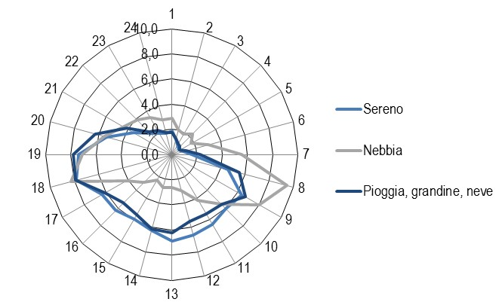
(a) Sono incluse tra le strade extraurbane le strade Statali, Regionali e Provinciali fuori dall’abitato, Comunali extraurbane, Autostrade e raccordi.

Più Incidenti di notte nel fine settimana
Nel 2016, nella fascia oraria compresa tra le 22 e le 6 (convenzionalmente considerata per individuare la fascia notturna)si sono verificati 22.413 incidenti stradali (12,7% del totale), che hanno causato il decesso di 816 persone (24,9% del totale dei morti) e il ferimento di altre 35.758 (14,4% del totale dei feriti).
Sulle strade urbane si concentra il 69,1% (15.493) degli incidenti notturni ma è sulle strade extraurbane che si registra il numero più elevato di vittime (473 decessi) (Prospetto 4).
Il maggior numero di incidenti, morti e feriti di notte (dentro e fuori città)è concentrato il venerdì eil sabato (oltre il 40% sul totale incidenti, morti e feriti di notte). Il sabato presenta un picco per le vittime in ambito urbano ed extraurbano.

Prospetto 4. Incidenti stradali con lesioni a persone, morti e feriti per giorno della settimana e categoria della strada durante la notte (a).Anno 2016, valori assoluti
GIORNI DELLA SETTIMANA | Strade urbane(b) |  |  | Strade extraurbane (c) |  |  | Totale
GIORNI DELLA SETTIMANA | Incidenti | Morti | Feriti | Incidenti | Morti | Feriti | Incidenti | Morti | Feriti
Lunedì notte | 1.617 | 38 | 2.489 | 717 | 48 | 1.138 | 2.334 | 86 | 3.627
Martedì notte | 1.657 | 26 | 2.453 | 697 | 50 | 1.080 | 2.354 | 76 | 3.533
Mercoledì notte | 1.902 | 53 | 2.791 | 802 | 47 | 1.278 | 2.704 | 100 | 4.069
Giovedì notte | 2.061 | 51 | 3.021 | 855 | 55 | 1.399 | 2.916 | 106 | 4.420
Venerdì notte | 2.941 | 65 | 4.486 | 1.279 | 99 | 2.093 | 4.220 | 164 | 6.579
Sabato notte | 3.435 | 79 | 5.810 | 1.620 | 116 | 3.096 | 5.055 | 195 | 8.906
Domenica notte | 1.880 | 31 | 2.964 | 950 | 58 | 1.660 | 2.830 | 89 | 4.624
Totale notte nel complesso | 15.493 | 343 | 24.014 | 6.920 | 473 | 11.744 | 22.413 | 816 | 35.758
(a) Dalle ore 22 della sera alle ore 6 del mattino del giorno successivo. (b) Sono incluse nella categoria “Strade urbane” anche le Provinciali, Statali e Regionali entro l’abitato.
(c) Sono incluse tra le strade extraurbane le strade Statali, Regionali e Provinciali fuori dall’abitato, Comunali extraurbane, Autostrade e raccordi.

Incidenti in aumento su tutti gli ambiti stradali, vittime in calo sulle autostrade
Nel 2016 sulle strade urbane si sono verificati 131.107incidenti (74,6% del totale), che hanno causato 176.423feriti (70,8% del totale) e 1.463 morti (44,6% del totale). Sulle autostrade e raccordigli incidenti sono stati9.360 (5,3% del totale) con 274 decessi (8,3%) e 15.790 feriti (6,3%); sulle altre strade extraurbane,comprensive delle strade statali, regionali, provinciali ecomunali extraurbane gli incidenti rilevati ammontano a 35.324 (20,1% del totale), le vittimea 1.546(47,1%) e i feriti a 56.962 (22,9%)(Prospetto 5 e Figura 8).
Il 2016ha fatto registrare un’inversione di tendenza per quanto riguarda incidenti e feriti. È aumentato infattiil numero degli incidenti stradali per tutte le tipologie di strada, con variazione più consistente, in termini percentuali, sulle autostrade (+2% nel 2016 rispetto al 2015) e sulle strade extraurbane (+1,2%) mentre l’aumento è in linea con la media nazionalesulle strade urbane (+0,5%). I feriti aumentanosolo su strade urbane ed extraurbane (+0,7% e +1,9%) mentre diminuiscono sulle autostrade (-0,4%).
Le vittime sono in diminuzione su tutti gli ambiti stradali ma laflessione è piùconsistentesulle autostrade (incluse le tangenziali e i raccordi autostradali)(-10,2% rispetto al 2015). Sulle strade urbane ed extraurbane il numero di persone decedute è rispettivamente del 2,6% e del 4,6%(Prospetto 5).
L’indice di mortalità continua ad essere più elevato sulle strade extraurbane, 4,4decessi ogni 100 incidenti, si attesta a 2,9 sulle autostrade mentre è pari a 1,1sulle strade urbane(rispettivamente 4,6; 3,3 e 1,2 nel 2015).La media nazionale è di1,9 morti ogni 100 incidenti (2,0 nel 2015).

Prospetto 5. Incidenti stradali con lesioni a persone secondo la categoria della strada. Anni 2016, 2015 e 2014. Valori assolutie variazioni percentuali 2016/2015
CATEGORIA DELLA STRADA | Incidenti  2016 | Incidenti  2015 | Incidenti  2014 | Morti  2016 | Morti  2015 | Morti  2014 | Feriti  2016 | Feriti  2015 | Feriti  2014 | Var.%incidenti 2016/2015 | Var.%morti2016/2015 | Var.%feriti2016/2015
Strade urbane (a) | 131.107 | 130.457 | 133.598 | 1.463 | 1.502 | 1.505 | 176.423 | 175.156 | 180.474 | +0,5 | -2,6 | +0,7
Autostrade e raccordi | 9.360 | 9.179 | 9.148 | 274 | 305 | 287 | 15.790 | 15.850 | 15.290 | +2,0 | -10,2 | -0,4
Altra strada (a) | 35.324 | 34.903 | 34.285 | 1.546 | 1.621 | 1.589 | 56.962 | 55.914 | 55.383 | +1,2 | -4,6 | +1,9
Totale | 175.791 | 174.539 | 177.031 | 3.283 | 3.428 | 3.381 | 249.175 | 246.920 | 251.147 | +0,7 | -4,2 | +0,9

- Sono incluse nella categoria “Strade urbane” anche le Provinciali, Statali e Regionali entro l’abitato. Sono incluse nella categoria “Altra strada”,le strade Statali, Regionali e Provinciali fuori dall’abitato e Comunali extraurbane.

FIGURA 8. Incidenti stradali, morti E FERITI per categoria di strada (a). Anno2016 valori percentuali
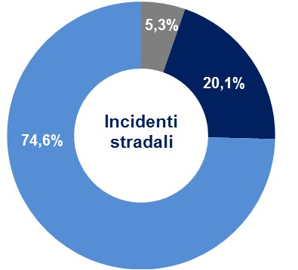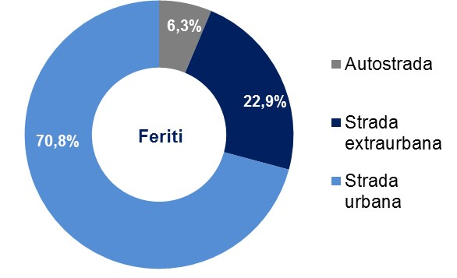
- Sono incluse nella categoria “Strada urbana” anche lestrade extraurbane secondarie, Statali, Regionali eProvinciali entro l’abitato. Sono incluse nella categoria “Strada extraurbana”, le strade extraurbane principali, Statali, Regionali e Provinciali fuori dall’abitato e Comunali extraurbane

La maggior parte degli incidenti stradali, nel complesso, avviene su rettilinei (46,1%), seguono le intersezioni e incroci (37,2%) e curve (10,1%) (Figura 9). Più nel dettaglio, sulle strade urbane gli incidenti si verificano lungo un rettilineo nel 52% dei casi, nel 44,2% suquelle extraurbane. In ambito urbano gli incidenti che si verificano in corrispondenza degli incroci rappresentano il 42,9% del totale, in curva il 6,2% e nei pressi di una rotatoria il 5%. Lungo le strade extraurbane, oltre all’alta percentuale di sinistri su rettilineo, il 21,7% degli incidenti si verifica in curva e il 20,3% in corrispondenza di un incrocio (Figura 10).

FIGURA 9. Incidenti stradali aintersezionE o non intersezione. Anno2016, valori percentuali | FIGURA 10. Incidenti stradali a intersezioneo non intersezione e tipo di strada. Anno2016,valori percentuali (a)
- Sono incluse tra le strade extraurbane le strade Statali, Regionali e Provinciali fuori dall’abitato, Comunali extraurbane, Autostrade e raccordi.
Giovanidi 20-24 anni le principali vittime ma aumentano anche bambini e anziani
Le vittime di incidenti stradali sono state 3.283 nel 2016: 2.619maschi e 664 femmine. I conducenti deceduti sono 2.261 (2.022 uomini e 239 donne), i passeggeri 452 (234 uomini e 218 donne) e i pedoni 570(363 uomini e 207 donne). Per gli uomini, le classi di età con il maggior numero di decessi sonoquelle 20-24 e 25-29 anni (207 e 194) ma valori molto elevati si riscontrano anche per la fascia40-54 anni (576 morti). Per le donne, le classi di età più rappresentate sono 20-24 anni (53 decessi), 65-69, 75-79 e 80-84 anni (57, 62 e 52 decessi). In quest’ultimo caso la frequenza elevata èattribuibile al maggiore coinvolgimento delle donne nel ruolo di pedone.Per i feriti in incidenti stradali, le età con le frequenze più elevate sono, per entrambi i generi,quelle 20-29 anni (oltre 51 mila feriti) e40-49 anni (43.723 feriti) (Prospetto 6).

Prospetto 6. Morti e feriti in incidenti stradali per sesso e classe di età. Anno 2016, valori assoluti
CLASSI DI ETÁ (a) | Morti |  |  | Feriti
CLASSI DI ETÁ (a) | Maschi | Femmine | Totale | Maschi | Femmine | Totale
0 - 4 | 5 | 4 | 9 | 1.529 | 1.231 | 2.760
5 - 9 | 7 | 9 | 16 | 2.011 | 1.667 | 3.678
10 -14 | 15 | 9 | 24 | 2.981 | 2.425 | 5.406
15 -19 | 128 | 30 | 158 | 11.931 | 6.989 | 18.920
20 -24 | 207 | 53 | 260 | 16.867 | 10.137 | 27.004
25 -29 | 194 | 42 | 236 | 15.215 | 9.517 | 24.732
30 - 34 | 172 | 30 | 203 | 13.075 | 8.078 | 21.154
35 - 39 | 176 | 31 | 206 | 12.729 | 8.053 | 20.781
40 - 44 | 189 | 36 | 225 | 13.595 | 8.471 | 22.066
45 - 49 | 195 | 46 | 241 | 13.227 | 8.430 | 21.657
50 -54 | 192 | 30 | 222 | 11.965 | 7.743 | 19.708
55 -59 | 178 | 34 | 212 | 9.283 | 5.822 | 15.105
60 -64 | 151 | 41 | 192 | 6.847 | 4.258 | 11.105
65 -69 | 158 | 57 | 215 | 5.372 | 3.696 | 9.068
70 - 74 | 128 | 46 | 174 | 4.223 | 2.947 | 7.170
75 - 79 | 171 | 62 | 233 | 4.079 | 2.758 | 6.837
80 - 84 | 163 | 52 | 215 | 2.828 | 1.748 | 4.576
85 - 89 | 101 | 35 | 136 | 1.394 | 771 | 2.165
90 + | 62 | 10 | 72 | 335 | 199 | 534
Non indicata | 27 | 7 | 34 | 2.507 | 2.242 | 4.749
Totale | 2.619 | 664 | 3.283 | 151.993 | 97.182 | 249.175
- Tra le classi della variabile età, è inclusa anche la modalità “imprecisata o non indicata”. Sono conteggiati, infatti, per ciascun incidente, anche gli occupanti degli altri veicoli coinvolti oltre il terzo; per questi individui, dei quali si conosce solo l’esito e la numerosità, non si rilevano le caratteristiche anagrafiche, tra cui l’età.

Nel 2016, si sono registrate 10 vittime in più tra i bambini (0-14 anni) da 39 a 49 decessi, tra il 2015 e il 2016,in aumento anche i giovani tra 25-29 anni (+4,9% per gli uomini e +2,4% per le donne);tra le donne la variazione percentuale è elevata(oltre il 30%) anche per le vittime tra 30 e 34 anni. L’incremento è consistente, infine, tra le persone molto anziane, in particolare nella classe di età 90 anni e oltre (+20,0%), in questo caso prevalentemente uomini (Figure 11 e 12).Anche la distribuzione dei tassi di mortalità stradale per età mostra lo svantaggio delle classi di età più giovani (15-34 anni) e più mature e anziane (65 anni e più).

figura 11. Morti in incidente stradale per classe di età.Variazioni percentuali 2016/2015 | figura 12.TASSO di mortalità stradale per classe di età. Anno 2016(per milione di abitanti)
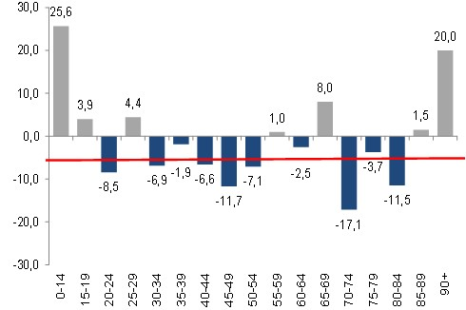  Tutte le età Diminuzione morti pari a  -4,2% tra il 2016 e il 2015 | 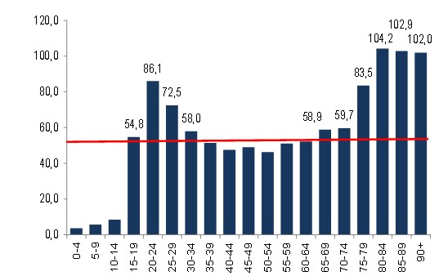  Tutte le età 54,2 morti per milione diabitanti
In aumento le vittime tra i ciclisti
Nel 2016 si sono registrati 1.470 decessi tra conducenti e passeggeri di autovetture, seguono motociclisti (657), pedoni (570), ciclisti (275), occupanti di autocarri e motrici (136), ciclomotori (116) e altre modalità di trasporto (59) (Figura13).
L’analisi della distribuzione delle vittime per tipologia di utente della strada, pedoni o utilizzatoridi specifiche categorie di veicoli, risulta di particolare interesse, soprattutto per il monitoraggio della mortalitàdegli utenti più vulnerabili. Tra questi ultimi si annoverano pedoni, ciclisti eutenti delle due ruote a motore. Questi soggettisono molto più esposti di altretipologie di utenti, prima di tutto perché non hanno protezioni esterne, come l’abitacolo di un veicolo. Gliutenti vulnerabili rappresentano nel complesso quasi il 50% dei morti sulle strade.
Gli indici di mortalità e lesività per categoria di utente della strada evidenziano i rischi più elevati per gli utenti più vulnerabili rispetto a quelli dialtre modalità di trasporto. L’indice di mortalità per i pedoni, pari a 2,93 morti ogni 100 incidenti per investimento di pedone, è più di quattro volte superiore rispetto a quello degli occupanti di autovetture (0,66);il valore dell’indice riferito a motociclisti e ciclisti è, invece,circa il doppio. L’indice di lesività è molto elevato per i pedoni e per gli utenti delle due ruote a motore.

figura 13. Morti in incidente stradale per tipo di utente della strada(a). Anno 2016, valori assoluti.
Utenti vulnerabili della strada
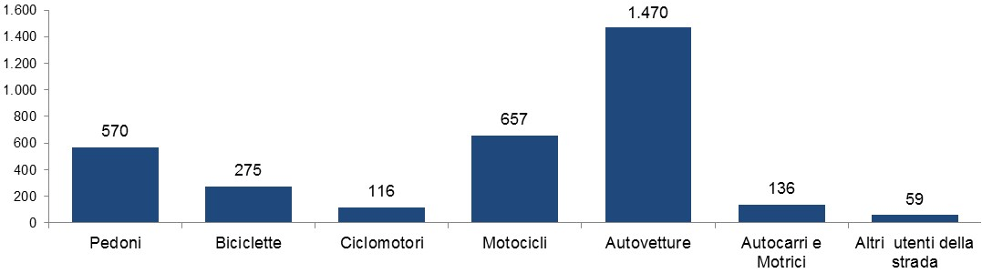
- Sono inclusi nella categoria Autocarri e motrici: Autocarri, Autotreni con rimorchio, Autosnodati o autoarticolati, Veicoli speciali, Trattori stradali o motrici.
Sono inclusi nella categoria Altri utenti della strada: Autobus o filobus in servizio urbano, Autobus di linea o non di linea in extraurbana, Tram, Macchine agricole, Motocarri e motofurgoni, Veicoli a trazione animale o a braccia, Veicoli ignoto perché datisi alla fuga, Quadricicli.

Nel 2016, sono aumentate le vittime tra i ciclisti con un +9,6% rispetto al 2015 e +3,8% rispetto al 2010. La classe di utenti che presenta i maggiori guadagni in termini di riduzione della mortalità negli ultimi 16 anni è quella degli automobilisti (-61,8% dal 2001), quella più penalizzata i ciclisti (-24,9% dal 2001). La riduzione consistente della mortalità di conducenti di autovetture è sicuramente legata ai notevoli progressidella tecnologia messa in campo per la costruzione di dispositivi di sicurezza dei veicoli (Figura14 e Figura 15).

figura 14. Morti in incidente stradale per principali categorie di utente della strada.  Anni 2001- 2016, valori assoluti | figura 15. Morti in incidente stradale per principali categorie di utente della strada.  Variazioni percentuali 2016/2015, 2016/2010 e 2016/2001
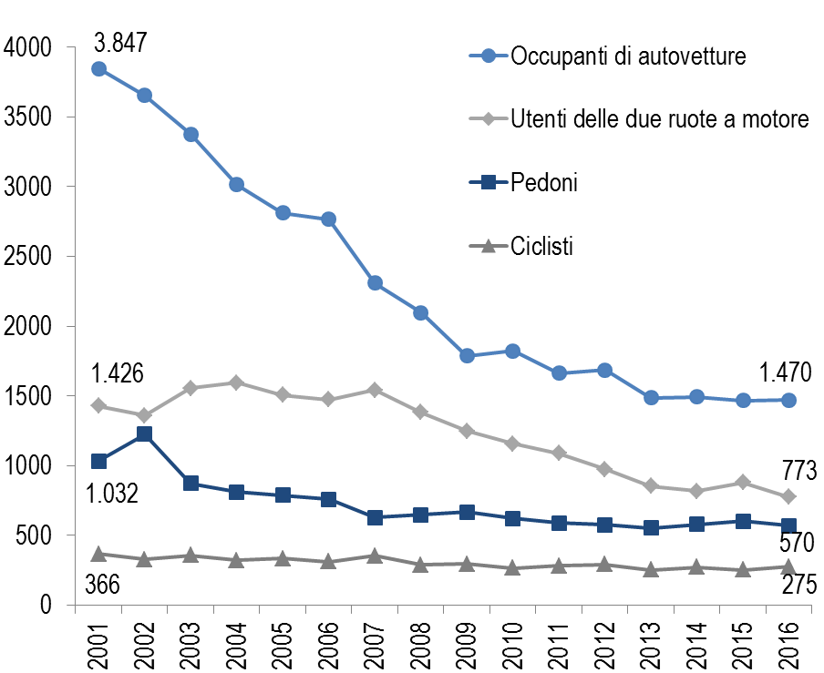 | 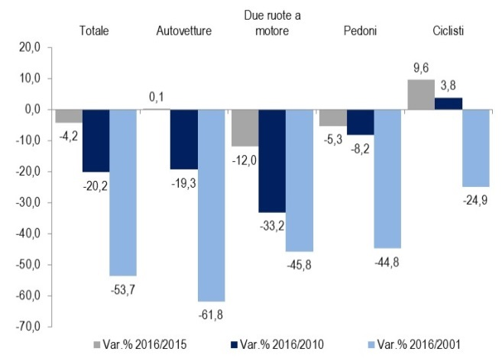
Distrazione, mancatorispetto della precedenza e velocità elevata prime cause di incidente
Nel 2016, le circostanze accertate o presunte dagli organi di rilevazione, alla base degli incidenti stradali con lesioni a persone, sono sostanzialmente invariate rispetto all’anno precedente. Nell’ambito dei comportamenti errati di guida, la distrazione, il mancato rispetto delle regole di precedenza e la velocità troppo elevata sono le prime tre cause di incidente (escludendo il gruppo residuale delle cause di natura imprecisata). I tre gruppi costituiscono complessivamente il 41,5% dei casi. Si precisa che la rilevazione condotta dall’Istat include solo le circostanze accertate o presunte, corrispondenti ai conducenti dei primi due veicoli coinvolti nell’incidente. I veicoli coinvolti oltre il secondo rappresentano il 7% del totale veicoli (22.807 su un totale di 325.472).
Tra le altre cause più rilevanti, la mancanza della distanza di sicurezza (21.780 casi), la manovra irregolare (15.924) e il comportamento scorretto del pedone (7.417) rappresentano rispettivamente il 9,8%, il 7,1% e il 3,3% delle cause di incidente. Con riferimento alla categoria della strada, la prima causa di incidente sulle strade urbane è il mancato rispetto delle regole di precedenza o semaforiche (17,4%), sulle strade extraurbane è la guida distratta o andamento indeciso (pari al 19,6%), seguita dalla guida con velocità troppo elevata (15,3%)e dalla mancata distanza di sicurezza (14,7%) (Prospetto 7).

Prospetto 7. Cause accertate o presunte di incidenteper categoria della strada
Anno 2016, valori assoluti e composizione percentuale (a)
DESCRIZIONE CAUSE | Strade urbane |  | Strade extraurbane |  | Totale
DESCRIZIONE CAUSE | Valori assoluti | % | Valori assoluti | % | Valori assoluti | %
Procedeva con guida distratta o andamento indeciso | 24.839 | 15,0 | 11.280 | 19,6 | 36.119 | 16,2
Procedeva senza rispettare la precedenza o il semaforo | 28.771 | 17,4 | 4.108 | 7,1 | 32.879 | 14,8
- procedeva senza rispettare lo stop | 9.929 | 6,0 | 1.778 | 3,1 | 11.707 | 5,3
- procedeva senza dare la precedenza al veicolo proveniente da destra | 7.557 | 4,6 | 954 | 1,7 | 8.511 | 3,8
- procedeva senza rispettare il segnale di dare precedenza | 9.567 | 5,8 | 1.271 | 2,2 | 10.838 | 4,9
- procedeva senza rispettare le segnalazioni semaforiche o dell'agente | 1.718 | 1,0 | 105 | 0,2 | 1.823 | 0,8
Procedeva con velocità troppo elevata | 14.614 | 8,8 | 8.783 | 15,3 | 23.397 | 10,5
- procedeva con eccesso di velocità | 14.036 | 8,5 | 8.497 | 14,8 | 22.533 | 10,1
- procedeva senza rispettare i limiti di velocità | 578 | 0,3 | 286 | 0,5 | 864 | 0,4
Procedeva senza mantenere la distanza di sicurezza | 13.296 | 8,0 | 8.484 | 14,7 | 21.780 | 9,8
Manovrava irregolarmente | 12.674 | 7,7 | 3.250 | 5,6 | 15.924 | 7,1
Svoltava irregolarmente | 4.493 | 2,7 | 640 | 1,1 | 5.133 | 2,3
Procedeva contromano | 3.152 | 1,9 | 1.618 | 2,8 | 4.770 | 2,1
Sorpassava irregolarmente | 2.799 | 1,7 | 1.180 | 2,1 | 3.979 | 1,8
Ostacolo accidentale | 2.881 | 1,7 | 2.276 | 4,0 | 5.157 | 2,3
Veicolo fermo evitato | 1.321 | 0,8 | 1.915 | 3,3 | 3.236 | 1,5
Non dava la precedenza al pedone sugli appositi attraversamenti | 7.208 | 4,4 | 120 | 0,2 | 7.328 | 3,3
Buche, ecc. evitato | 650 | 0,4 | 520 | 0,9 | 1.170 | 0,5
Circostanza imprecisata | 26.548 | 16,1 | 5.500 | 9,6 | 32.048 | 14,4
Veicolo fermo in posizione irregolare urtato | 2.088 | 1,3 | 339 | 0,6 | 2.427 | 1,1
Altre cause relative al comportamento nella circolazione | 5.659 | 3,4 | 1.841 | 3,2 | 7.500 | 3,4
Comportamento scorretto del pedone | 6.882 | 4,2 | 535 | 0,9 | 7.417 | 3,3
Totale comportamento scorretto del conducente e del pedone | 157.875 | 95,5 | 52.389 | 91,0 | 210.264 | 94,4
Altre cause | 7.410 | 4,5 | 5.151 | 9,0 | 12.561 | 5,6
Totale cause (b) | 165.285 | 100,0 | 57.540 | 100,0 | 222.825 | 100,0

Sono incluse nel prospetto tutte le circostanze registrate per i primi due veicoli coinvolti. Per ogni veicolo possono essere indicate fino a tre tipologie di circostanze.

Il totale cause è riferito al numero complessivo delle cause accertate o presunte, corrispondenti ai conducenti dei primi due veicoli coinvolti nell’incidente, comunicate dalle forze dell’ordine al momento del rilievo. Il dettaglio delle singole voci in tabella è riferito alle sole circostanze legate ad inconvenienti di circolazione.
Principali violazioni: velocità, dispositivi di sicurezza e uso del cellulare alla guida
Per completare l’informazione sulle cause di incidente, anche quest’anno sono rese disponibili le informazioni sulle violazioni del Codice della strada, contestate da Polizia stradale, Arma dei Carabinieri e Polizie Locali. L’Automobile Club d’Italia (ACI) ha raccoltoi dati mediante una rilevazione ad hoc condotta presso i Comandi di Polizia locale dei soli Comuni capoluogo di provincia. Di particolare interesse per lo studio dell’incidentalità stradale è l’analisi delle violazioni al Titolo V del Codice della strada (norme di comportamento) (Prospetto 8).

Prospetto 8.Contravvenzioni elevate da Polizia Stradale, Carabinieri e Polizie LOCALI dei comuni capoluogo per violazioni sulLe norme di comportamento. Anno 2016, valori assoluti
CODICE DELLA STRADA | Descrizione della violazione  TITOLO V – Norme di comportamento | Infrazioni rilevate (Valori assoluti)
CODICE DELLA STRADA |  | Polizia stradale (a) | Carabinieri  (b) | Polizia locale (c)
Art.141 | Velocità non moderata (caratteristiche strada, meteorologiche e del traffico) | 50.158 | 23.456 | 34.175
Art.142 | Superamento dei limiti di velocità | 888.564 | 1.422 | 1.770.965
Art.143-144 | Posizione dei veicoli sulla carreggiata, uso delle corsie, marcia in file parallele | 16.364 | 12.278 | 12.574
Art.145 | Obblighi di precedenza | 6.930 | 9.248 | 20.468
Art.146 | Inosservanza della segnaletica orizzontale e semaforica | 41.456 | 16.532 | 305.094
Art.148 | Disciplina del sorpasso dei veicoli | 12.859 | 15.950 | 4.273
Art.149 | Rispetto della distanza di sicurezza | 5.771 | 2.823 | 4.882
Art.152-153 | Uso dei dispositivi di segnalazione visiva e di illuminazione | 15.279 | 5.799 | 1.728
Art.154 | Disciplina del cambio di direzione e di corsia | 6.589 | 3.227 | 17.959
Art.155 | Limitazione dei rumori de silenziatori e degli apparati radio | 746 | 1.077 | 503
Art.157-158 | Disciplina dell'arresto, della fermata e della sosta fuori e dentro i centri abitati | 18.283 | 20.963 | 3.310.303
Art.161-162-165 | Ingombro della carreggiata, segnalazione e traino dei veicoli in avaria | 2.895 | 500 | 1.046
Art.164 | Norme sulla sistemazione dei carico sui veicoli | 6.352 | 689 | 767
Art.167 | Trasporto di cose e superamento limiti di peso del veicolo | 39.439 | 176 | 961
Art.168 | Norme sul trasporto di merci pericolose | 1.961 | 58 | 23
Art.169 | Trasporto di persone animali ed oggetti sui veicoli a motore | 7.287 | 2.176 | 3.013
Art.170 | Trasporto di persone e di oggetti sui veicoli a motore a due ruote | 394 | 704 | 720
Art.171 | Uso del casco | 4.146 | 12.502 | 58.700
Art.172 | Uso delle cinture di sicurezza e dei sistemi di ritenuta dei bambini | 102.439 | 62.604 | 31.315
Art.173 | Mancato uso di lenti o uso di radiotelefoni o cuffie | 50.447 | 32.613 | 75.693
Art.174-178 | Rispetto dei tempi di guida e di riposo dei conducenti dei veicoli pesanti | 48.529 | 564 | 5.163
Art.175-176 | Circolazione e comportamento sulle autostrade e strade extraurbane princ. | 61.790 | 257 | 96
Art.179 | Installazione, alterazione, manomissione del cronotachigrafo | 5.101 | 231 | 934
Art.180-181 | Possesso dei documenti della circolazione | 227.512 | 150.432 | 101.274
Art.182 | Norme di comportamento dei ciclisti | 159 | 217 | 752
Art.186 | Guida in stato di ebbrezza alcolica | 21.067 | 14.745 | 4.657
Art.187 | Guida sotto l'influenza di sostanze stupefacenti | 1.667 | 2.285 | 790
Art.189 | Comportamento dei conducenti in caso di incidente | 2.001 | 2.193 | 4.436
Art.190 | Comportamento dei pedoni | 335 | 423 | 2.873
Art.191 | Comportamento dei conducenti verso i pedoni | 998 | 1.018 | 6.931
Art.193 | Obbligo di assicurazione | 51.073 | 72.385 | 49.840
Totale | Violazioni al codice della strada: Titolo V - Norme di comportamento | 1.698.591 | 469.547 | 5.832.908
- Fonte: Ministero dell'Interno - Servizio di Polizia Stradale; (b) Fonte: Comando generale Arma dei Carabinieri - Statistiche operative – Registro cronologico violazioni contestate;(c) Fonte: Rilevazione ACI presso i Comandi di Polizia locale dei Comuni capoluogo di provincia (per il Comune di Villacidro non è disponibile il dato 2016, sostituito con il 2015).

Tra le principali violazioni al codice, al netto del mancato possesso di documenti validi per la circolazionee della disciplina di fermata e sosta, si trovano il superamento dei limiti di velocità, la mancata precedenza e rispetto della segnaletica ed il mancato uso di dispositivi di sicurezza (cinture, casco e sistemi di ritenuta perbambini), il mancato uso di lenti o l’uso improprio di telefoni cellulari o cuffie.

Per quest’ultima infrazione, l’aumento delle contravvenzioni elevate dalla Polizia Stradale e dai Carabinieri sull’anno precedente è consistente, rispettivamente +26,8% e +4,4% mentre risulta stabile il dato delle Polizie Locali; mediamente l’aumento è del 6,8%. Per le sanzioni relative al superamento dei limiti di velocità si registra un aumento soprattutto per quelle elevate dalla Polizia Stradale (+19,4%).
Le sanzioni per il mancato utilizzo delle cinture di sicurezza e dei sistemi di ritenuta per bambini aumentanoin media del 3,8% (Polizia Stradale +15%); diminuiscono invece quelle per mancato uso del casco (-7,6%). In deciso aumento, inoltre, il numero di sanzioni elevate a ciclisti per comportamenti errati (+62% nei Comuni capoluogo). Per la guida in stato di ebbrezza alcolica (Artt. 186 e 186 bis) e la guida sotto l'influenza di sostanze stupefacenti (Art. 187) Polizia Stradale, Carabinieri e Polizie Locali dei Comuni capoluogohanno contestato nel 2016, rispettivamente 40.469 e 4.742 violazioni. Per la guida in stato di ebbrezza diminuiscono le contravvenzioni (-5,6% rispetto al 2015) mentre sono in decisa crescita (+5%) quelle per la guida sotto l'influenza di sostanze stupefacenti.
Il Comando Generale dell’Arma dei Carabinieri, organo che rileva circa un quinto del totale degli incidenti stradali con lesioni, hafornitoall’Istat, a partire dai dati 2015, il numero dicontravvenzioni elevate per guida sotto l’effetto di alcol o di stupefacenti, in occasione di incidente stradale. La quota di incidenti stradali con lesioni a persone correlati ad alcol è pariall’8,1% nel 2016 (dall’8,6% dell’anno precedente), quella correlata a droga è pari invece al 2,6%(2,4% nel 2015).Le proporzioni calcolate approssimano per difetto la reale portata del fenomeno, occorre infatti considerare che i Carabinieri intervengono per circa il 32% degli incidenti su strade extraurbane (escluse le autostrade) e solo in circa il 14% per quelli in ambito urbano. Per un conteggio esaustivo occorre, quindi, proseguire la già proficua collaborazione anche con la Polizia Stradale e le Polizie Locali.

Scende il numero delle vittime nelle Città metropolitane ma persistono differenze territoriali
Le città metropolitanerappresentano un nuovo attore istituzionale nazionale.Per avere un quadro completo del fenomeno dell’incidentalità stradalele analisi sul territorio richiedono, quindi, un dettaglio anche per questa dimensione.

Prospetto 9. Incidenti stradali con lesioni a persone e Vittime per categoria della strada NELLE CITTà METROPOLITANE. Anni 2016 e 2015, valori assoluti, tasso di mortalità per 100.000 abitanti, variazione percentuale 2016/2010
CITTÀ  METROPOLITANE | Strade urbane |  |  |  | Strade extraurbane (a) |  |  |  | Tasso di mortalità 2016 (b) | Tasso di mortalità  2015 (b) | Variazione % totale morti 2016/2010 (c)
CITTÀ  METROPOLITANE | Incidenti  2016 | Incidenti  2015 | Morti  2016 | Morti  2015 | Incidenti  2016 | Incidenti  2015 | Morti  2016 | Morti  2015 | Tasso di mortalità 2016 (b) | Tasso di mortalità  2015 (b) | Variazione % totale morti 2016/2010 (c)
Torino | 4.578 | 4.686 | 51 | 53 | 1.156 | 1.234 | 44 | 43 | 4,2 | 4,2 | -25,2
Genova | 4.669 | 4.754 | 16 | 33 | 432 | 460 | 5 | 11 | 5,1 | 2,4 | -54,3
Milano | 12.453 | 12.310 | 72 | 75 | 1.707 | 1.735 | 40 | 42 | 3,6 | 3,5 | -20,6
Venezia | 1.621 | 1.545 | 24 | 33 | 830 | 812 | 32 | 26 | 6,9 | 6,5 | -18,8
Bologna | 2.826 | 2.703 | 29 | 30 | 1.072 | 1.091 | 37 | 34 | 6,4 | 6,6 | -23,3
Firenze | 4.219 | 4.068 | 31 | 38 | 1.053 | 956 | 17 | 21 | 5,8 | 4,7 | -39,2
Roma | 13.689 | 13.704 | 144 | 160 | 2.915 | 2.866 | 90 | 78 | 5,5 | 5,4 | -19,6
Napoli | 4.364 | 4.069 | 67 | 53 | 776 | 803 | 24 | 33 | 2,8 | 2,9 | -6,2
Bari | 2.491 | 2.621 | 24 | 13 | 1.073 | 1.035 | 51 | 48 | 4,8 | 5,9 | 33,9
Reggio di Calabria | 573 | 638 | 9 | 9 | 395 | 319 | 19 | 17 | 4,7 | 5,0 | -26,3
Palermo | 2.548 | 2.405 | 29 | 18 | 420 | 447 | 20 | 26 | 3,5 | 3,8 | -29,0
Messina | 987 | 893 | 14 | 10 | 339 | 287 | 8 | 17 | 4,2 | 3,4 | -21,4
Catania | 2.254 | 2.176 | 28 | 39 | 473 | 435 | 10 | 14 | 4,8 | 3,4 | -44,1
Cagliari | 881 | 853 | 10 | 7 | 236 | 243 | 5 | 11 | 4,2 | 3,5 | -61,5
Totale | 58.153 | 57.425 | 548 | 571 | 12.877 | 12.723 | 402 | 421 | 4,5 | 4,3 | -23,0
(a) Sono incluse tra le strade extraurbane le strade Statali, Regionali e Provinciali fuori dall’abitato, Comunali extraurbane, Autostrade e raccordi. (b) Tasso di mortalità stradale per 100.000 abitanti. (c) La variazione per l’anno 2015 rispetto all’anno 2010; il simbolo “–“indica : nessun caso o nessuna variazione.

Gli incidenti stradali nelle città metropolitane rappresentano il 40,4% del totale in Italia (71.030), le vittime il 28,9% (950). L’anno 2016ha fatto registrare un lieve incremento del numero degli incidentie una diminuzione nel complesso, rispetto al 2015, delle vittime, ma ciò non è accaduto in tutte le realtà territoriali. I morti sono infatti aumentati a Bologna, Napoli, Bari e Reggio di Calabria (Prospetto 9 e Figura 16).Dalla figura 16 si evidenzia, inoltre, la posizione delle 17 città metropolitane rispetto alle coordinate, fornite dal tasso di incidentalità e mortalità stradale nel 2016 e del livello dell’indice di mortalità sulle strade extraurbane.

figura 16. tasso di incidentalità, mortalità stradale e indice di mortalità fuori abitato nelle città metropolitane in italia (a). Anno 2016
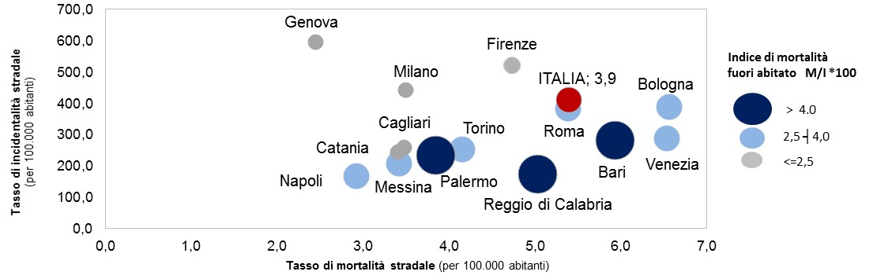
- La dimensione del punto corrispondente a ciascuna città metropolitana è rappresentato dal livello dell’indice di mortalità fuori dall’abitato, calcolato rapportando il numero delle vittime sulle extraurbane e il numero degli incidenti per 100.

Grandi comuni italiani: nel 2016 torna a diminuire il numero delle vittime
L’analisi dell’incidentalità stradale nei grandi Comuni italiani consente di delineare importanti caratteristiche nelle principali realtà urbane italiane e di individuare elementi utili per le politiche sulla sicurezza stradale a livello locale. I grandi comuni selezionati sono Torino, Milano, Verona, Venezia, Trieste, Genova, Bologna, Firenze, Roma, Napoli, Bari, Palermo, Messina, Catania. Gli incidenti stradali in tali aree rappresentano,nel 2016, il 25,5% del totalein Italia (44.878), le vittime l’11,8% (386).Dopo gli aumenti registrati nel 2014 e nel 2015, l’anno 2016ha fatto registrare, per i grandi comuni, un lieve aumento del numero di incidenti e una diminuzione inquasi tutte le realtà territoriali del numero di vittime(Figura 17).

FGURA 17. Incidenti stradali con lesioni a persone e vittime nei grandi comuni italiani nel complesso. Anni 2001-2016, valori assoluti (a)
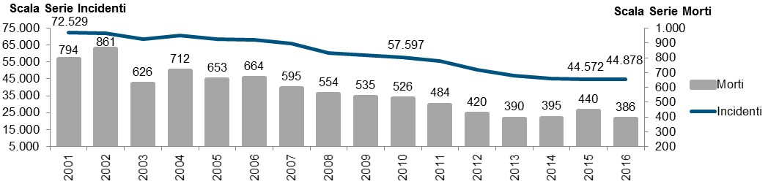
- Dati per il complesso dei comuni di Torino, Milano, Verona, Venezia, Trieste, Genova, Bologna, Firenze, Roma, Napoli, Bari, Palermo, Messina, Catania.

Per il complesso dei grandi comuni, iltasso di mortalità stradale scendeda 4,5 a 4,0 morti per 100mila abitanti, contro la media nazionale di5,4. Nel 2016 il numero di morti per 100mila abitanti varia tra 5,5 diMessina e 2,2 di Genova (Prospetto 10).
Rispetto al 2010 i decessi nei grandi comuni, punto di riferimento per l’obiettivo europeo 2020, sonoscesinel 2016del26,6% (media Italia -20,2%). I comuni doveil calo delle vittime è stato più consistente sono Genova (-59,4%), Verona(-48,1%), Bologna (-42,9) e Firenze (-40,0%).La maggior parte dei territori presenta unariduzione dei morti, dentro e fuori l’abitatotra 2016 e 2015. I comuni dove si registra inveceun aumento in termini assoluti, solo sulle strade nell’abitato, sono Napoli, Palermo, Messina e Catania.Le vittime sulle strade urbanerappresentano il 22,5% del totale in Italia per la stessa categoria di strada, quelle sulle strade extraurbane il3,1% (nel 2015 rispettivamente 23,4% e 4,6%).

Prospetto 10. Incidenti stradali e Vittime per categoria della strada nei grandi Comuni italiani. Anni 2016 e 2015, valori assoluti, tasso di mortalità stradale per 100.000 abitanti, variazione percentuale 2016/2010
GRANDI COMUNI | Strade urbane |  |  |  | Strade extraurbane (a) |  |  |  | Tasso di mortalità 2016(b) | Tasso di mortalità  2015 (b) | Variazione % morti 2016/2010 (c)
GRANDI COMUNI | Incidenti  2016 | Incidenti  2015 | Morti  2016 | Morti  2015 | Incidenti  2016 | Incidenti  2015 | Morti  2016 | Morti  2015 | Tasso di mortalità 2016(b) | Tasso di mortalità  2015 (b) | Variazione % morti 2016/2010 (c)
Torino | 2.964 | 3.083 | 27 | 30 | 49 | 80 | 1 | 3 | 3,2 | 3,7 | -3,4
Milano | 8.685 | 8.503 | 45 | 48 | 250 | 226 | 5 | 5 | 3,7 | 4,0 | -13,8
Verona | 1.217 | 1.183 | 13 | 6 | 108 | 107 | 1 | 5 | 5,4 | 4,2 | -48,1
Venezia | 494 | 494 | 5 | 8 | 192 | 172 | 2 | 3 | 2,7 | 4,2 | -36,4
Trieste | 823 | 912 | 4 | 5 | 55 | 58 | 3 | - | 3,4 | 2,4 | -36,4
Genova | 3.984 | 4.114 | 13 | 25 | 221 | 231 | - | 4 | 2,2 | 4,9 | -59,4
Bologna | 1.707 | 1.648 | 13 | 20 | 217 | 224 | 3 | 5 | 4,1 | 6,5 | -42,9
Firenze | 2.551 | 2.527 | 15 | 22 | 87 | 24 | - | 1 | 3,9 | 6,0 | -40,0
Roma | 11.611 | 11.512 | 105 | 127 | 1.630 | 1.616 | 35 | 46 | 4,9 | 6,0 | -23,1
Napoli | 2.112 | 1.959 | 27 | 22 | 188 | 210 | 3 | 6 | 3,1 | 2,9 | -14,3
Bari | 1.328 | 1.501 | 6 | 6 | 186 | 184 | 2 | 4 | 2,5 | 3,1 | -20,0
Palermo | 2.195 | 2.052 | 25 | 14 | 61 | 53 | - | 4 | 3,7 | 2,7 | -35,9
Messina | 625 | 583 | 11 | 2 | 137 | 114 | 2 | 2 | 5,5 | 1,7 | -18,8
Catania | 1.140 | 1.144 | 20 | 17 | 61 | 46 | - | - | 6,4 | 5,4 | -13,0
Totale | 41.436 | 41.215 | 329 | 352 | 3.442 | 3.345 | 57 | 88 | 4,0 | 4,5 | -26,6
- Sono incluse tra le strade extraurbane le strade Statali, Regionali e Provinciali fuori dall’abitato, Comunali extraurbane, Autostrade e raccordi.(b) Tasso per 100.000 abitanti.

15 Regioni con tasso di mortalitàsopra la media nazionale
Tra il 2010 e il 2016, escludendo le regioni di piccole dimensioni che presentano valori più oscillanti nel tempo, Friuli Venezia Giulia,Sicilia e Liguria hanno ridotto il numero di vittimedi oltre il 30%, Piemonte, Emilia Romagna, Lombardia e Lazio di oltre il 20%. Il numero di morti sulle strade è invece salito (rispetto al 2010) nelle Province autonome di Trento e Bolzano-Bozen. Nel 2016 il numero di morti per 100 mila abitanti è più elevato della media nazionale (5,4) in 15 regioni (da 7,3 della PA di Bolzano a 5,50 del Molise), più contenuto in Liguria, Campania e Sicilia (Prospetto 11).

PRospetto 11. Morti in incidenti stradali nelle regioni italiane.Anni 2010, 2015 e 2016
REGIONI | Morti (Valori assoluti) |  |  | Variazione % 2016/2010(a) | Variazione %  2016/2015(a) | Tasso di mortalità  2010 (b) | Tasso di mortalità  2016 (b)
REGIONI | 2010 | 2015 | 2016
Piemonte | 327 | 246 | 247 | -24,5 | 0,4 | 5,6 | 5,6
Valle d'Aosta/Vallée d'Aoste | 11 | 7 | 3 | -72,7 | -57,1 | 5,5 | 2,4
Lombardia | 565 | 478 | 434 | -23,2 | -9,2 | 4,8 | 4,3
Bolzano/Bozen | 30 | 36 | 38 | 26,7 | 5,6 | 6,9 | 7,3
Trento | 29 | 42 | 32 | 10,3 | -23,8 | 7,8 | 5,9
Veneto | 396 | 315 | 344 | -13,1 | 9,2 | 6,4 | 7,0
Friuli-Venezia Giulia | 103 | 70 | 67 | -35,0 | -4,3 | 5,7 | 5,5
Liguria | 84 | 89 | 58 | -31,0 | -34,8 | 5,6 | 3,7
Emilia-Romagna | 401 | 326 | 307 | -23,4 | -5,8 | 7,3 | 6,9
Toscana | 306 | 247 | 249 | -18,6 | 0,8 | 6,6 | 6,7
Umbria | 79 | 64 | 35 | -55,7 | -45,3 | 7,2 | 3,9
Marche | 109 | 93 | 100 | -8,3 | 7,5 | 6,0 | 6,5
Lazio | 450 | 370 | 347 | -22,9 | -6,2 | 6,3 | 5,9
Abruzzo | 79 | 84 | 76 | -3,8 | -9,5 | 6,2 | 5,7
Molise | 28 | 22 | 17 | -39,3 | -22,7 | 7,0 | 5,5
Campania | 254 | 235 | 218 | -14,2 | -7,2 | 4,0 | 3,7
Puglia | 292 | 232 | 254 | -13,0 | 9,5 | 5,5 | 6,2
Basilicata | 48 | 43 | 42 | -12,5 | -2,3 | 7,5 | 7,3
Calabria | 138 | 94 | 117 | -15,2 | 24,5 | 4,8 | 5,9
Sicilia | 279 | 225 | 192 | -31,2 | -14,7 | 4,4 | 3,8
Sardegna | 106 | 110 | 106 | 0,0 | -3,6 | 6,6 | 6,4
Italia | 4.114 | 3.428 | 3.283 | -20,2 | -4,2 | 5,6 | 5,4
a) La variazione percentuale rispetto al 2010 è stata calcolata con la seguente formula: . (b) Tasso per 100.000 abitanti.
il punto su

Relazione tra provvedimenti normativi e cambiamenti nell’incidentalità stradale

L’obiettivo di questo approfondimento è di utilizzare l’analisi delle serie storiche per valutare il possibile effetto di alcuni specifici provvedimenti normativi (patente a punti, introduzione del tutor sulle autostrade) sull’incidentalità stradale. L’individuazione di un modello da adattare a una serie storica permette la contestuale identificazione di cambiamenti strutturali o temporanei (breaks/outliers) lungo il periodo osservato.
All’interno di questo framework, la manifestazione di una reazione all’introduzione di una policy potrebbe corrispondere alla stima di un levelshift (LS), cioè di un cambiamento permanente nel livello della serie, ovvero all’individuazione di un temporarychange (TC), nel caso in cui la risposta alla policy sia contenuta nel tempo.
L’analisi univariata delle 12 serie storiche - 3 fenomeni (incidenti, feriti e morti) per 4 categoriedi strada (strade statali, urbane, extra-urbane e totale) - realizzata sul periodo gennaio 1999 –dicembre 2016 consente diindividuare duemomenti caratterizzati da un numero più elevato di breaks/outliers:
- agennaio 2000 si registranodue cambiamenti permanenti nel livello della serie (LS), uno per la serie degli incidenti sulle strade urbane e uno per la serie dei feriti sempre sulle strade urbane; duecambiamenti temporanei, con effetti assorbiti in un periodo limitato di tempo (2 TC), uno per gli incidenti totali e uno per il totale dei feriti;

- a luglio 2003si verificanotre cambiamenti permanenti (LS), per il totale degli incidenti, per i feriti sulle strade urbane e per il totale dei morti; tre variazioni temporanee(TC), per gli incidenti sulle strade extra-urbane, per i feriti sulle strade extra-urbane e per il totale dei feriti
Successivamente a questa identificazione, è stato scelto di restringere il periodo di stima a gennaio 2004-dicembre 2016, con l’obiettivo di verificare la presenza di ulteriori eventi anomali nelle serie storiche.
Nel periodo considerato la serie delle vittime in autostrada riporta un cambiamentopermanente (LS)adagosto2007 e due osservazioni anomale (AO) ad aprile 2004 e luglio 2013.Sul totale dei morti, invece,si registra una variazione permanente(LS)a ottobre 2007 e un cambiamento contenuto nel tempo(TC)a gennaio 2008.
Questi risultati possono essere letti mettendoli in relazione alla definizione e applicazione di nuove politiche sulla circolazione stradale. L’introduzione della legge sulla patente a punti (DL n. 151 del 27 giugno 2003), è accompagnata, infatti, dall’identificazione di tre punti di cambiamento permanente e tre temporanei, registrati a luglio 2003, suggerendo un effetto significativo e quasi immediato della policy rispetto alle dimensioni utilizzate (incidenti, feriti e morti). Meno immediati gli effetti dell’introduzione del Tutor sulle autostrade a partire dal 23 dicembre 2005. Nel caso si ipotizzasse un progressivo adeguamento della strumentazione tecnologica, la serie dei morti in autostrade evidenzierebbe una significativa riduzione solo a partire da agosto 2007.
Risulta invece ancora prematura la verifica degli effetti legati all’introduzione del reato di omicidio stradale introdotto nel 2016.

Glossario

Autoarticolato: Il complesso di veicoli formato da un trattore e da un semirimorchio.

Autobus: Veicolo destinato al trasporto di persone equipaggiati con più di nove posti compreso il conducente.

Autostrada: strada extraurbana o urbana a carreggiate indipendenti o separate da spartitraffico invalicabile, ciascuna con almeno due corsie di marcia, eventuale banchina pavimentata a sinistra e corsia di emergenza o banchina pavimentata a destra, priva di intersezioni a raso e di accessi privati, dotata di recinzione e di sistemi di assistenza all'utente lungo l'intero tracciato, riservata alla circolazione di talune categorie di veicoli a motore e contraddistinta da appositi segnali di inizio e fine.

CARE database: Community Road Accident Database: banca di dati comunitaria sugli incidenti stradali con lesioni a persone (Direttiva 93/704/CE)

Bicicletta: Veicolo con due o più ruote funzionante a propulsione esclusivamente muscolare, per mezzo di pedali o di analoghi dispositivi, azionato dalle persone che si trovano sul veicolo.

Ciclomotore: Il veicolo a motore a due o tre ruote, di cilindrata inferiore o uguale a 50 cc, se termico, e con capacità di sviluppare su strada orizzontale una velocità fino a 45 km/h.

Feriti: Individui coinvolti in incidenti stradali che hanno subito lesioni.
Feriti gravi:Il ferito grave si identifica con un livello MAIS3+ (Scala dei traumi “Maximum AbbreviatedInjury Scale” MAIS).Il livello di gravità viene misurato mediante una scala ordinale a 6 livelli. Le lesioni gravi sono individuate con il punteggio uguale o superiore a 3.

Incidente stradale: La Convenzione di Vienna del 1968 definisce l’incidente stradale come il fatto verificatosi nelle vie o piazze aperte alla circolazione nel quale risultano coinvolti veicoli fermi o in movimento e dal quale siano derivate lesioni a persone.

Morti: Sono definiti come il numero di persone decedute sul colpo o entro il trentesimo giorno a partire da quello in cui si èverificato l’incidente. Tale definizione è stata adottata a decorrere dal 1° gennaio 1999 mentre nel passato (fino al 31 dicembre 1998) erano considerati solo i decessi avvenuti entro sette giorni dal momento del sinistro stradale.

Motociclo: Il veicolo a motore a due ruote di cilindrata superiore a 50 cc, destinato al trasporto di persone, in numero non superiore a due compreso il conducente.

Rapporto tra feriti gravi e morti in incidente stradale: indicatore utilizzato per misurare il numero di feriti gravi per ogni decesso avvenuto per incidente stradale.

Rete stradale: L’insieme di tronchi e nodi di vie di comunicazione essenzialmente destinate alla circolazione delle persone, degli animali e dei veicoli terrestri a guida libera.

Strada extraurbana principale: strada a carreggiate indipendenti o separate da spartitraffico invalicabile, ciascuna con almeno due corsie di marcia e banchina pavimentata a destra, priva di intersezioni a raso, con accessi alle proprietà laterali coordinati, contraddistinta dagli appositi segnali di inizio e fine, riservata alla circolazione di talune categorie di veicoli a motore.

Strada extraurbana secondaria: strada ad unica carreggiata con almeno una corsia per senso di marcia e banchine.

Strada urbana di scorrimento: strada a carreggiate indipendenti o separate da spartitraffico, ciascuna con almeno due corsie di marcia, ed una eventuale corsia riservata ai mezzi pubblici, banchina pavimentata a destra e marciapiedi, con le eventuali intersezioni a raso semaforizzate.

Strada urbana di quartiere: strada ad unica carreggiata con almeno due corsie, banchine pavimentate e marciapiedi; per la sosta sono previste aree attrezzate con apposita corsia di manovra, esterna alla carreggiata.

Tasso di mortalità stradale: Morti per incidente stradale rapportati alla popolazione media residente(per 1.000.000 o 100.000).

Veicolo: La macchina di qualsiasi specie, circolante per strada, guidata dall’uomo o trainata da altri mezzi. Non rientrano nella definizione di veicolo quelle per uso di bambini o di invalidi.

Variazione percentuale: La variazione percentuale tra due dati è calcolata come la differenza fra un dato al tempo t e il dato al tempo t-1 (o t-x), rapportata al dato al tempo t-1(o t-x), moltiplicata per 100.
Nota metodologica

Rilevazione degli incidenti stradali con lesioni a persone

Introduzione
L’informazione statistica sull’incidentalità stradale è prodotta dall’Istat sulla base di una rilevazione di tutti gli incidenti stradali verificatisi sul territorio nazionale che hanno causato lesioni alle persone (morti entro il trentesimo giorno oppure feriti). Enti compartecipanti all’indagine sono l’Aci (Automobile Club d’Italia), alcune Regioni e le Province Autonome, secondo le modalità previste da Protocolli di Intesa e Convenzioni. La raccolta delle informazioni prevede la collaborazione di Organi pubblici a competenza locale (Polizia Stradale, Carabinieri, Polizia locale o municipale, Polizia provinciale e altri organismi), in relazione ai compiti assolti nei riguardi della disciplina del traffico e della circolazione.

Grazie ad una stretta collaborazione tra esperti dell’Istat, del Ministero della Salute e del Ministero delle Infrastrutture e dei Trasporti, viene rilasciato, a partire dal 2015, il dato sul numero dei feriti gravi in incidente stradale. Seguendo le raccomandazioni della Commissione europea, l’Italia effettua il calcolo del numero dei feriti gravi a partire dalle informazioni presenti sulle Schede di Dimissione Ospedaliera (fonte Ministero della Salute).

Sono incluse, inoltre, a corredo dei tradizionali indicatori sugli incidenti stradali, anche le informazioni sulle violazioni agli articoli del Codice della Strada, contestate dai singoli Organi di rilevazione. Le informazioni si basano sui dati forniti dalla Polizia stradale e dai Carabinieri, e dai dati sulle contravvenzioni elevate dalle Polizie Locali, raccolti grazie alla nuova rilevazione condotta dall’ACI, presso i Comandi dei Comuni Capoluogo di Provincia.

Quadro normativo

La rilevazione degli incidenti stradali con lesioni a persone è inclusa nel Programma Statistico Nazionale (IST-00142) ed è stata istituita con un Atto programmatico dell’Istat per far fronte alle esigenze informative degli organi decisionali nazionali e delle amministrazioni locali, impegnati nella predisposizione di piani di prevenzione e di sicurezza stradale e per fornire una solida base informativa a ricercatori e utenti dei dati.

Le informazioni sugli incidenti stradali sonofornite annualmente alla Commissione Europea e all’Eurostat, in virtù della Decisione del Consiglio n. 704 del 30 novembre 1993 relativa alla creazione di una banca di dati comunitaria sugli incidenti stradali.

Nel contesto internazionale, inoltre, per poter proseguire l’azione di miglioramento e sensibilizzazione promossa per la decade 2001-2010 dall’Unione Europea con la predisposizione del Libro Bianco del 2001, l’Assemblea Generale delle Nazioni Unite e la Commissione Europea hanno proclamato, nel 2010, un secondo decennio di iniziative per la Sicurezza Stradale 2010-2020. L’obiettivo 2020 fissato riguarda l’ulteriore dimezzamento delle vittime e la riduzione del numero dei feriti gravi.

Si è reso necessario stabilire, quindi, nuovi standard per una definizione univoca di lesione grave internazionalmente riconosciuta. La Commissione europea ha emanatoalcune linee guida per classificare la gravità delle lesioni da incidente stradale; è stato proposto, infatti, l’utilizzo dell’esistente scala dei traumi AIS (AbbreviatedInjury Scale) e in particolare della sua variante MAIS (Maximum AbbreviatedInjury Scale).

Campo di osservazione, unità di rilevazione e principali definizioni
Il campo di osservazione della rilevazione è costituito dall’insieme degli incidenti stradali verbalizzati da un’autorità di polizia, verificatisi sul territorio nazionale nell’arco di un anno solare, che hanno causato lesioni alle persone (morti entro i 30 giorni o feriti).
Le norme internazionali (Commissione Europea, Eurostat, OCSE, ECE, ecc.), recepite dal nostro Paese, definiscono l’incidente stradale come “quell’evento in cui è coinvolto almeno un veicolo in circolazione sulla rete stradale e che comporti danni alle persone” (Conferenza di Vienna, 1968). Rientrano pertanto nel campo di osservazione tutti gli incidenti stradali verificatisi nelle vie o piazze aperte alla pubblica circolazione, nei quali risultano coinvolti veicoli fermi o in movimento e dai quali siano derivate lesioni a persone. Sono esclusidalla rilevazione i sinistri da cui non sono derivate lesioni alle persone, quelli che non si sono verificati nelle aree aperte alla pubblica circolazione, e i sinistri in cui non risultano coinvolti veicoli.
L’unità di rilevazione è il singolo incidente stradale con lesioni a persone.La rilevazione è riferitaal momento in cui l’incidente si è verificato.
I risultati dell’indagine sono pubblicati regolarmente dal 1952. L’indagine è stata più volte ristrutturata. In particolare, nel 1991l’Istituto ha provveduto ad uniformare il concetto di incidente stradale alle definizioni internazionali: viene interrotta la registrazione degli incidenti stradali che non comportano danni alle persone e considerati solo gli incidenti con lesioni a persone. Inoltre, a decorrere dal 1° gennaio 1999, è stata adeguata la definizione di “morto in incidente stradale”, includendo tutte le persone decedute sul colpo o entro il trentesimo giorno a partire da quello in cui si è verificato l’incidente. Fino al 31 dicembre 1998 la contabilizzazione dei decessi considerava invece solo quelli avvenuti entro sette giorni dal momento del sinistro stradale.
Le principali caratteristiche rilevate sono:
- Data, ora e località dell’incidente
- Organo di rilevazione
- Localizzazione dell’incidente
- Tipo di strada,
- Pavimentazione
- Fondo stradale
- Segnaletica
- Condizioni meteorologiche
- Natura dell’incidente (scontro, fuoriuscita, investimento, ecc.)
- Tipo di veicoli coinvolti
- Conseguenze dell’incidente alle persone
- Nominativi dei morti, dei feriti e Istituto di ricovero
- Circostanze dell’incidente

Raccolta dei dati
La rilevazione, analogamente a quanto accade negli altri Paesi europei, è eseguita con la collaborazione di Organi pubblici a competenza locale (Polizia Stradale, Carabinieri, Polizia locale o municipale, Polizia provinciale e altri organismi) che hanno in via istituzionale la possibilità di raccogliere gli elementi caratteristici degli incidenti stradali verbalizzati. La rilevazione viene effettuata attraverso la registrazione dei dati e l’invio di un file contenente le informazioni concordate con Istat o mediante compilazione del questionario cartaceo (modello Istat CTT/INC).
Il flusso di indagine standard prevede una periodicità mensile di trasmissione, con invio entro 45 giorni dal termine del mese di rilevazione. Esistono però, ad oggi, diverse modalità e tempistica di invio regolamentate dagli accordi specifici in essere con i diversi Organismi locali. In particolare, la tempistica richiesta di invio dei dati a Istat, per le Regioni e Province aderenti a Protocollo di Intesa o Convenzioni, è a cadenza trimestrale alle date 30/4, 31/7, 31/10, 31/1 e prevede l’invio del dato consolidato annuale (riferito all’anno precedente) entro il 31/5 di ogni anno.Il dato inviato trimestralmente è da considerarsi come dato preliminare da aggiornarsi con le informazioni consolidate in fasi successive.
Per quanto concerne i nuovi modelli organizzativi adottati, a partire dal 1999 l’Istat ha valorizzato forme di collaborazione a livello locale che hanno consentito agli operatori provinciali o regionali di partecipare attivamente alla fase di rilevazione.
Questo indirizzo è stato poi consolidato dalla necessità di coinvolgere nella rilevazione i Centri di Monitoraggio Regionali e Provinciali, istituiti a partire dal 2002 a seguito delle nuove disposizioni del Programma Nazionale di Sicurezza Stradale. Tra i compiti di tali centri figurano infatti il miglioramento della completezza, la qualità e la tempestività della rilevazione degli incidenti stradali sulla rete stradale urbana ed extraurbana.
A seguitodella necessità di far fronte all’esigenza sempre crescente delle Amministrazioni locali di avere a disposizione dati preliminari per la programmazione di interventi mirati ed efficaci in materia di sicurezza stradale, nel dicembre 2007 è stato stipulato un primo “Protocollo di Intesa per il coordinamento delle attività inerenti la rilevazione statistica sull’incidentalità stradale”. Alla conclusione della fase di sperimentazione delle attività di decentramento ha fatto seguito, nel luglio 2011, un nuovo Protocollo di intesa, rinnovato poi nel 2015 e nel 2016. Gli Enti e gli Organismi firmatari sono l’Istat, il Ministero dell’Interno, il Ministero della Difesa, il Ministero dei Trasporti, la Conferenza delle Regioni e delle Province autonome, l’Unione delle Province d’Italia e l’Associazione Nazionale dei Comuni d’Italia.
A partire dal 2015, infine, esistela possibilità di adesione al Protocollo di intesa anche per le Province, per i Comuni capoluogo di provincia, per iComuni con più di cinquantamila abitanti e per le Città metropolitane
Le Regioni che hanno attuato, ad oggi, il decentramento delle attività di raccolta e monitoraggio, nell’ambito dell’accordo e adottano un modello decentrato informatizzato su base regionalesono, in ordine di adesione: Toscana, Piemonte, Lombardia, Emilia-Romagna, Puglia, Friuli Venezia Giulia, Veneto, Liguria e Calabria. Effettuano la gestione decentrata di tutte le fasi del processo di indagine anche le Province Autonome di Bolzano e di Trento.
Al fine di migliorare la qualità dell’informazione statistica dei dati degli incidenti stradali l’Istat ha decentrato la raccolta, la registrazione, il controllo quali-quantitativo e l’informatizzazione dei dati alle Sediterritoriali Istat per l’Umbria e per la Campania dal 2007, alle Sedi territoriali Istat per la Basilicata e per le Marche dal 2010 e alla Sede territoriale Istat per il Molise dal 2012.
Infine, in Valle d’Aosta, Lazio, Abruzzo, Sicilia e Sardegna si segue il modello standard informatizzato o cartaceo della rilevazione: pertanto i comandi delle Polizie Municipali o Locali trasmettono all’Istat i dati informatizzati o cartacei, poi l’Istat segue tutte le fasi dell’indagine (Figura 1).
Per i dati provenienti dalla Polizia Stradale e dai Carabinieri si è adottato un modello decentratoinformatizzato su base nazionale: pertanto all’Istat vengono trasferiti, con cadenza trimestrale o mensile, tutti i dati degli incidenti stradali con lesione a persone verificatesi sul territorio nazionale rilevati dalla Polizia Stradale o dai Carabinieri. Per i dati provenienti dalle Polizia Municipale o Locale viene utilizzato sia il modello decentrato sia quello standard (Figura 1).

FIGURA 1. LA RILEVAZIONE DEGLI INCIDENTI STRADALI CON LESIONI A PERSONE: I FLUSSI DI RILEVAZIONE E DI INVIO DATI ALL’ISTAT STANDARD E DECENTRATO

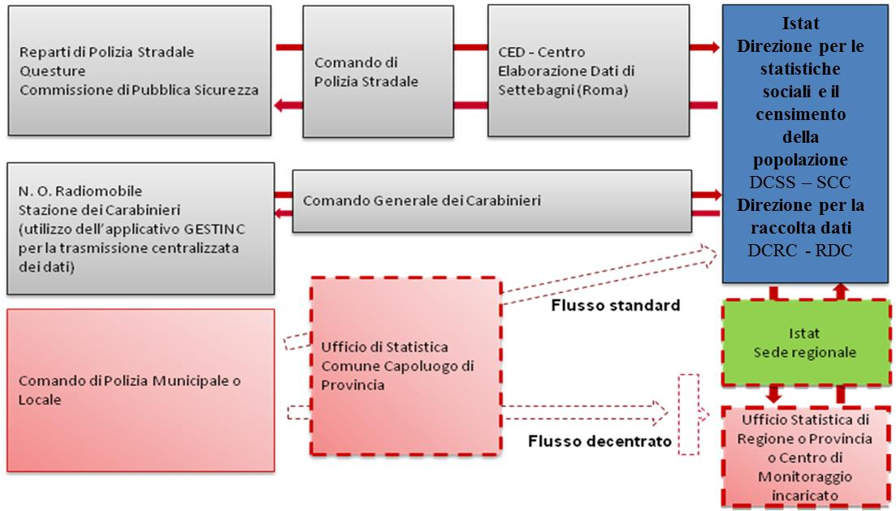
Tecniche e strumenti di elaborazione dei dati
Il controllo e la correzione dei dati sono effettuati seguendo diversi passi e prevedono una fase preliminare di verifica della congruenza delle informazioni contenute in ciascun “record incidente”. Successivamente vengono applicati metodi deterministici e tecniche probabilistiche per la correzione degli errori.
Il passaggio principale della procedura di correzione dei dati sugli incidenti stradali è rappresentato dall’applicazione del software generalizzato Con.Cor.D. (Controllo e Correzione dei Dati), utilizzato dall’Istat a partire dal 2000. Lo strumento consente di suddividere le variabili da sottoporre a controllo e correzione in sottogruppi e di identificare un adeguato trattamento basato su approccio deterministico o probabilistico. Per ogni gruppo di variabili da analizzare sono previsti set di regole di compatibilità.
Nel caso di applicazione di approccio deterministico, oltre all’elenco delle regole di compatibilità, si dispone anche dell’elenco delle relative correzioni da apportare quando le stesse regole vengono infrante.
Nel caso di utilizzo di tecniche di correzione probabilistica e di successiva imputazione dei valori errati o mancanti, il sistema suddivide i record in esatti ed errati, secondo le logiche di compatibilità, successivamente cancella i valori errati delle variabili considerate e imputa i valori corretti prendendoli di volta in volta da un record donatore, contenuto nel serbatoio degli esatti, identificandolo secondo il principio di minima distanza (metodologia di Fellegi-Holt). L’intero ciclo di correzione viene ripetuto più volte.
Nel caso di mancate risposte totaliper le quali si è in possesso delle sole informazioni sulla numerosità degli incidenti stradali, morti e feriti avvenuti in un determinato Comune e mese di riferimento, si procede alla ricostruzione del singolo record incidente servendosi di un bacino donatori rappresentato dai record dall’anno più vicino, con la corrispondenza tra i giorni del mese e della settimana analoga a quella dell’anno considerato. Gli incidenti stradali, infatti, sono molto sensibili a stagionalità mensile e settimanale, pertanto occorre tenerne conto nella fase di ricostruzione.

Output: principali indicatori e unità di misura
La lettura dei dati assoluti sul numero di incidenti stradali con lesioni a persone, verificatisi sull’intera rete stradale italiana o su un particolare tratto, fornisce un’informazione parziale che occorre valorizzare per meglio interpretare il fenomeno; si rende necessario, infatti, arricchire tale informazione con indicatori sintetici che ne diano una misura relativa.
- Feriti gravi in incidenti stradali FG:
Per la definizione di ferito grave in incidente stradale e per la classificazione dei livelli di gravità delle lesioni è stato proposto dalla Commissione Europea l’utilizzo dell’esistente scala dei traumi AIS (AbbreviatedInjury Scale) e in particolare della sua variante MAIS (Maximum AbbreviatedInjury Scale. L’AIS è una scala di misurazione che consente di attribuire un punteggio alla gravità complessiva della lesione, stabilita tenendo in considerazione la rilevanza delle singole lesioni riportate e la regione del corpo colpita. Il livello di gravità viene misurato mediante una scala ordinale a 6 punti. Le lesioni gravi sono individuate con il punteggio MAIS 3+, ossia, il massimo valore AIS uguale o superiore a 3.(Copyright AIS di Association for the Advancement of Automotive Medicine - AAAM).
- Tasso di mortalità stradale (numero di morti per incidente stradale nel corso dell’anno per milione, o centomila abitanti) TM:
- Indice di mortalitàstradale IM:
Tale rapporto presenta al numeratore il numero (M) dei decessi come conseguenza degli incidenti e al denominatore il numero (I)degli incidenti stradali con lesioni a persone. Il parametro IM esprime, quindi, il numero di decessi a seguito di incidenti stradali verificatisi in un determinato anno, ogni 100 incidenti.
- Indice di lesivitàstradale IF :
IF esprime il rapporto di lesività stradale ogni 100 incidenti ed F il numero dei feriti, senza distinzione di gravità. Anche in questo caso, IF può essere considerato un indicatore di pericolosità degli incidenti, seppure limitato ai soggetti che, coinvolti in incidenti, sono rimasti feriti.
- Indice di gravità IG:
Finora ci si è riferiti al concetto di pericolosità media riguardante il sinistro. Se il riferimento è posto sulla persona, in quanto soggetto passivo ed attivo dell’incidentalità, possono costruirsi altri indicatori di gravità degli incidenti, come IG dato dal rapporto tra il numero dei morti e il numero degli infortunati:
dove (M+F) rappresenta il numero di morti e feriti e dunque la numerosità complessiva delle persone infortunate nell’incidente. L’indiceIGrappresenta un diverso indicatore di gravità rispetto ad IM, che, cresce in funzione del numero M di morti e dunque dell’esito letale della forma di sinistro considerata.

- Il Costo Totale per incidenti stradali con lesioni a persone (CT) viene calcolato mediante la formula:
CT = (CF * NF) + (CM * NM) + (CG * NI)
Dove: CF = Costo medio umano per un ferito; NF = numero di feriti totali; CM = Costo medio umano per un decesso; NM = numero di morti totali; CG= costi generali medi per incidente (patrimoniali, amministrativi); NI = numero totale di incidenti stradali con lesioni. (Le voci considerate si riferiscono al singolo individuo morto o ferito in un incidente stradale, in particolare la mancata produttività, i danni non patrimoniali, le spese per il trattamento sanitario e all’incidente stradale, esplicitando danni materiali a veicoli, edifici, strade, costi di intervento dei servizi di emergenza, costi processuali e di amministrazione).

Informazioni sulla riservatezza dei dati
I dati raccolti dalla rilevazione incidenti stradali con lesioni a persone sono tutelati dal segreto statistico e sottoposti alla normativa sulla protezione dei dati personali. Questi possono essere utilizzati, anche per successivi trattamenti, esclusivamente per fini statistici dai soggetti del Sistema statistico nazionale e possono, altresì, essere comunicati per finalità di ricerca scientifica alle condizioni e secondo le modalità previste dall’art. 7 del Codice di deontologia per il trattamento di dati personali effettuato nell’ambito del Sistema statistico nazionale e dal regolamento comunitario n. 831/2002.

Copertura e dettaglio territoriale
I dati sono diffusi a livello nazionale, provinciale e comunale.

Tempestività
Il flusso di indagine standard prevede una periodicità mensile di trasmissione, con invio entro 45 giorni dal termine del mese di rilevazione.
Il dato per l’anno t-1 viene consolidato e validato, nel mese di luglio dell’anno t, circa cinque dopo mesi la scadenza temporale fissata per la raccolta delle informazioni per il flusso standard (28 febbraio) e due mesi dal termine per la raccolta dei dati presso gli organi intermedi di rilevazione e aderenti a Protocollo di Intesa (31 maggio).

Diffusione dei dati
La diffusione dei risultati della rilevazione avviene, a partire dai dati 2016,nel mese di luglio e riguarda la divulgazione dei dati dell’anno precedente a quello di pubblicazione. Una stima preliminare del primo semestre dell’anno in corso viene diffusa nel mese di dicembre.La fornitura alla Commissione Europea viene effettuata, come raccomandato, entro il 31 ottobre dell’anno successivo a quello di riferimento dei dati.
I file di microdati sono disponibili, su richiesta autorizzata, per tutti i soggetti del Sistema Statistico Nazionale e per il territorio di competenza. Tali file sono a disposizione presso il Laboratorio di Analisi dei Dati Elementari (ADELE). Grazie a tale servizio è possibile, per i ricercatori e gli studiosi, effettuare le analisi statistiche sui microdati derivanti dall’indagini dell'Istituto, nel rispetto delle norme sulla riservatezza dei dati personali.
I dati della rilevazione, inoltre, sono disponibili anche sul datawarehouse dell’Istat, I.stat.
Sono a disposizione, a partire dai dati relativi all’anno 2010, anche i File per la ricerca e i File ad uso pubblico mIcro.STAT. I file per la ricerca sono realizzati per soddisfare esigenze di ricerca scientifica e sottoposti a particolari trattamenti statistici che limitano l'identificabilità del rispondente, pur mantenendo un elevato livello di dettaglio informativo. I file ad uso pubblico mIcro.STAT sono, invece, collezioni di dati elementari scaricabili liberamente e gratuitamente dal sito Istat e sviluppati per alcune particolari indagini a partire dai corrispondenti File per la ricerca, dei quali contengono, però, un minor dettaglio informativo.
Il dato sugli incidenti stradali con lesioni a persone in Italia viene fornito, inoltre, alla Commissione Europea per l’aggiornamento della base dati CARE - Community database on road accidentsresulting in death or injury -DG-MOVE EuropeanCommission.
- Rilevazione degli incidenti stradali con lesioni a persone (File per la Ricerca)
http://www.istat.it/it/archivio/76750
- Rilevazione degli incidenti stradali con lesioni a persone (File micro.stat)
http://www.istat.it/it/archivio/87539
- Noi Italia: http://noi-italia.istat.it/
- DWH I.stat: http://dati.istat.it/ Salute e sanità - Incidenti stradali
- Serie Storiche:
http://seriestoriche.istat.it/ Industria e Servizi - Trasporti e incidenti stradali
- CARE - Community database on road accidents resulting in death or injury – DG
MOVE European Commissionhttp://ec.europa.eu/transport/road_safety/specialist/statistics/index_en.htm

Rilevazione basata su Protocollo di intesa e Convenzioni con l’Istat. Nel 2016 hanno aderito l’Emilia-Romagna, il Friuli-Venezia Giulia, la Lombardia, il Piemonte, la Puglia, la Toscana, il Veneto, la Liguria, la Calabria e le Province autonome di Bolzano-Bozen e Trento.
2Fonti: ACI, Aiscat; Unione Petrolifera Italiana;Ministero dello Sviluppo Economico; Istat.
L’AIS è una scala di misurazione basata sull’utilizzo di codici della Classificazione Internazionale delle Malattie ICD9-CM o ICD10 e su un punteggio per la gravità generale della lesione secondo l’importanza delle lesioni per regione del corpo colpita. Il livello di gravità viene misurato mediante una scala ordinale a 6 livelli. Le lesioni gravi sono individuate con il punteggio MAIS 3+, ossia, il massimo valore AIS uguale o superiore a 3.Copyright Association for the Advancement of Automotive Medicine (AAAM).
Analisi effettuata, in Italia, grazie alla cooperazione tra Istat, Ministero della Salute – Direzione Generale della Programmazione sanitaria - Ufficio 6, Direzione Generale della Prevenzione - CCM - Ufficio 2 e d’intesa con il Ministero delle Infrastrutture e dei Trasporti – Direzione Generale per la Sicurezza Stradale.
L’art.3, comma 53 bis del Nuovo codice della strada (Legge 29 luglio 2010, n. 120 - Disposizioni in materia di sicurezza stradale) definisce “Utente debole della strada” i pedoni, i disabili in carrozzella, i ciclisti e tutti coloro i quali meritino una tutela particolare dai pericoli derivanti dalla circolazione sulle strade. Tra questi anche i bambini.
Numero di morti o feriti ogni 100 incidenti per investimento di pedone o veicoli coinvolti nell’incidente per tipologia.
A partire dall’anno 2009, a causa dell’esiguo numero di casi comunicati dagli Organi di rilevazione, l’Istat ha scelto di sospendere la diffusione dei dati sugli incidenti stradali dettagliati per le circostanze legate allo stato psicofisico alterato (stato di ebbrezza e uso di sostanze stupefacenti e psicotrope). Ad oggi, la compilazione di tale informazione appare ancora non esaustiva e conduce a valori del dato sottostimati se comparati con studi internazionali e nazionali (Cfr. Rapporti Istisan 11/04 Scafato E. et al. 2011). Si segnala, inoltre, che il Codice della Strada (D.L 285/1992) prevede la possibilità di rifiuto, da parte dei conducenti coinvolti, di sottoporsi agli accertamenti sullo stato psico-fisico (stato di ebbrezza o uso di stupefacenti), in questo caso, salvo che il fatto costituisca più grave reato, vengono applicate le sanzioni di cui al comma 2 dell’art.186 del C.d.S., ma non viene inviata all’Istat l’informazione sulla sanzione.Per completare l’informazione sulle cause di incidente, ad ogni modo, sono rese disponibili le informazioni sulle violazioni del Codice della strada, contestate da Polizia stradale, Arma dei Carabinieri e Polizie Locali.
Codice della strada - Decreto Legislativo n. 285 del 30/04/1992 e Legge 29 luglio 2010, n. 120 Disposizioni in materia di sicurezza stradale.
Dal 1° gennaio 2015 sono in vigore le 9 città metropolitane: Torino, Milano, Genova, Venezia, Bologna, Firenze, Roma, Napoli e Bari. A partire dal 1° gennaio 2017, con riferimento a tutte le rilevazioni statistiche ufficiali, sono validi e adottati i codici statistici delle città metropolitane di Reggio di Calabria, Catania, Messina e Palermo, corrispondenti alle omonime ex-province, nonché della città metropolitana di Cagliari, composta da 17 comuni provenienti dalla soppressa provincia di Cagliari (Art.114 della Costituzione e Legge n.56/2014).
La procedura di destagionalizzazione utilizzata è Tramo-Seats, metodologia standard dell’Istat. La procedura identifica e tratta diversi tipi di fenomeni: additive (AO) quando il valore per una determinata osservazione, ad esempio un mese, registra valori anomali dovuti a scioperi, calamità naturali, …; levelshift (LS) quando, a partire da un preciso momento, la serie analizzata mostra un persistente cambio di livello; temporarychange (TC) quando in presenza di un andamento anomalo rilevato in un determinato momento, gli effetti vengono assorbiti in un periodo limitato (alcuni mesi)
Per un esempio dettagliato di applicazione di Tramo-Seats alle serie italiane si rimanda a Iaconelli et al. 2015, The seasonaladjustment of quarterly service turnover indices." Rivista di statistica ufficiale: 55-78.
L’AIS è una scala di misurazione basata su un punteggio attribuito alla gravità generale della lesione, secondo l’importanza dei traumi per regione del corpo colpita. Il livello di gravità viene misurato mediante una scala ordinale a 6 livelli, le lesioni gravi sono individuate con il punteggio MAIS 3+, ossia, il massimo valore AIS uguale o superiore a 3. Per effettuare un raccordo tra i codici AIS e la Classificazione Internazionale delle Malattie ICD9-CM o ICD10, è stata predisposta una tabella di “bridge coding”.Copyright Association for the Advancement of Automotive Medicine (AAAM).
A partire dai dati riferiti all’anno 2011 è stata rilevata l’informazione completa sull’ora e i minuti di accadimento dell’incidente. Il criterio di arrotondamento, a partire dall’informazione su ora e minuti, sotto indicato è il seguente: dalle ore 00.01 alle ore 01.00 = 1ª ora, dalle ore 01.01 alle ore 02.00 = 2ª ora,………, dalle ore 23.01 alle ore 23.59, oppure, 00,00 = 24ª ora, ora imprecisata = 25ª ora.
A partire dall’anno 2009, a causa dell’esiguo numero di casi comunicati dagli Organi di rilevazione,l’Istat ha scelto di sospendere la diffusione dei dati sugli incidenti stradali dettagliati per le circostanze legate allo stato psicofisico alterato (stato di ebbrezza e uso di sostanze stupefacenti e psicotrope). Ad oggi, la compilazione di tale informazione appare ancora non esaustiva e conduce a valori del dato sottostimati se comparati con studi internazionali e nazionali (Cfr. Rapporti Istisan 11/04 Scafato E. et al. 2011). Si segnala, inoltre, che il Codice della Strada (D.L 285/1992) prevede la possibilità di rifiuto, da parte dei conducenti coinvolti, di sottoporsi agli accertamenti sullo stato psico-fisico (stato di ebbrezza o uso di stupefacenti), in questo caso, salvo che il fatto costituisca più grave reato, vengono applicate le sanzioni di cui al comma 2 dell’art.186 del C.d.S., ma non viene inviata all’Istat l’informazione sulla sanzione.

